**蛮力法**：选择排序（依次遍历找出最小的数），冒泡排序（依次比较相邻元素交换位置

**减治法**：（最后不需要合并）

减常量：插入排序（将后一个元素插入到前面已排好元素序列中）johnson算法生成全排列（箭头，指向小的数可以移动）

减常因子：折半（二分）查找（有序数组中，不断以每一组数组中间数为基准比较，）

减可变规模：二叉查找树查找元素（从根节点开始比较，比根小找左子树，大找右子树）

**分治法**：（合并得到最终解）主定理求解递推式

合并（归并）排序（分：先不断对半分直到每组=1，合：每组从头开始遍历互相比较大小，放入新序列，形成有序序列，再对有序序列不断比较，直到合并完整）

快速排序（任选一个数s（常为第一个），将序列划分2个无序序列，左比s小，右比s大，然后再不断对无序序列划分）通常通过从头i，尾j设置指针遍历比较，尾指针向前移动比较找到第一个比s小的位置后停下来，头指针开始向后移动找到第一个比s大的，两个指针数据交换位置。尾指针再继续向前移动。当i=j相遇时此位置为元素s最后的确切位置

二叉树、大整数乘法

**变治法**：霍纳法则，计算a^n次方两种方法

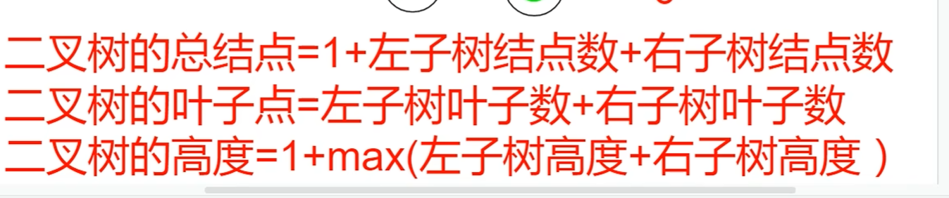

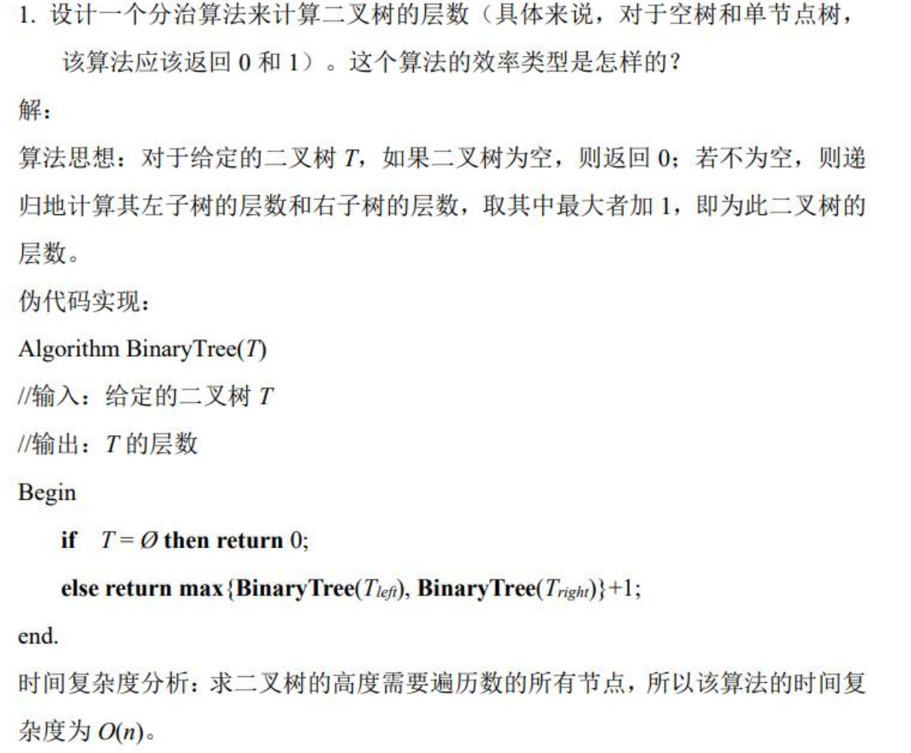

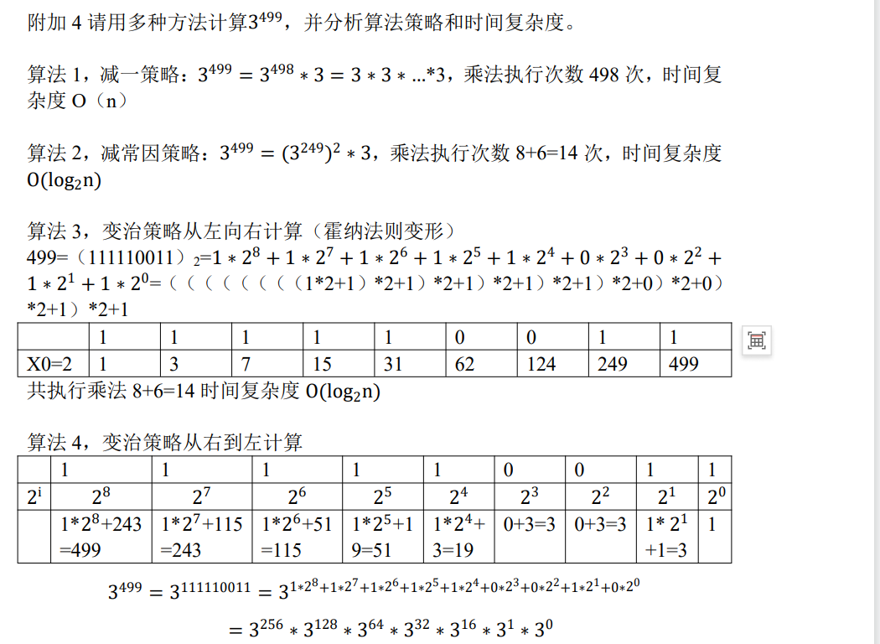

# 大整数乘法：（中间同加乘，异乘减）同一个数相加再相乘，不同两个数相乘再减去

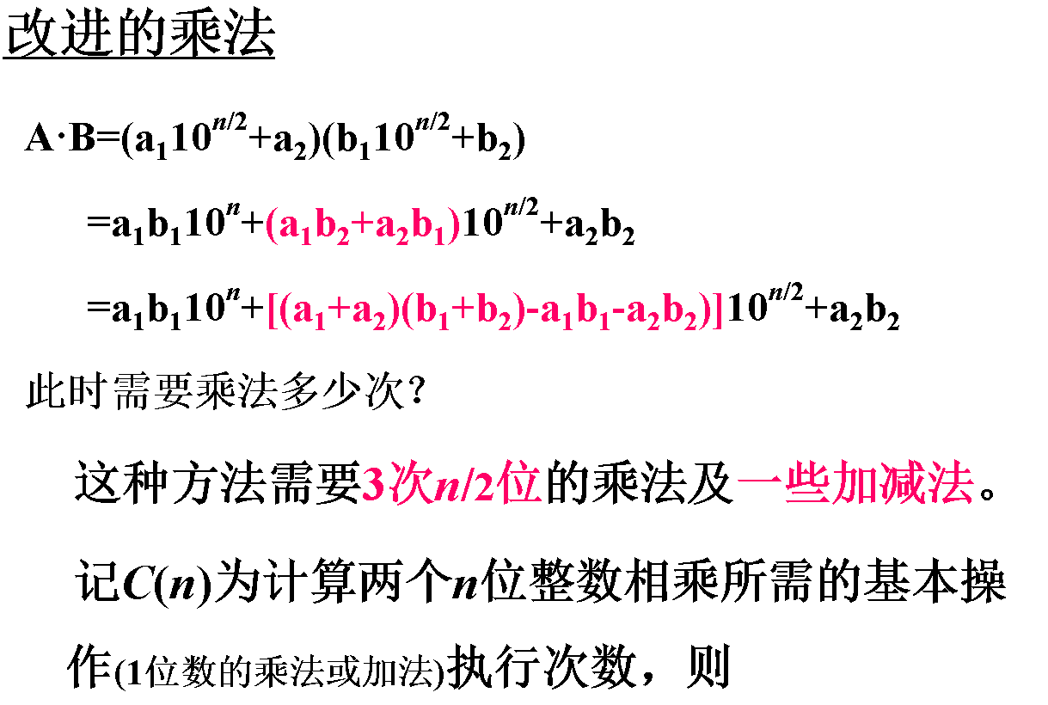

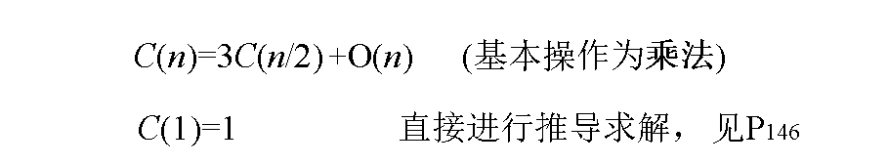

加法，位移线性运算时间复杂度默认为n，因此合并的复杂度为n

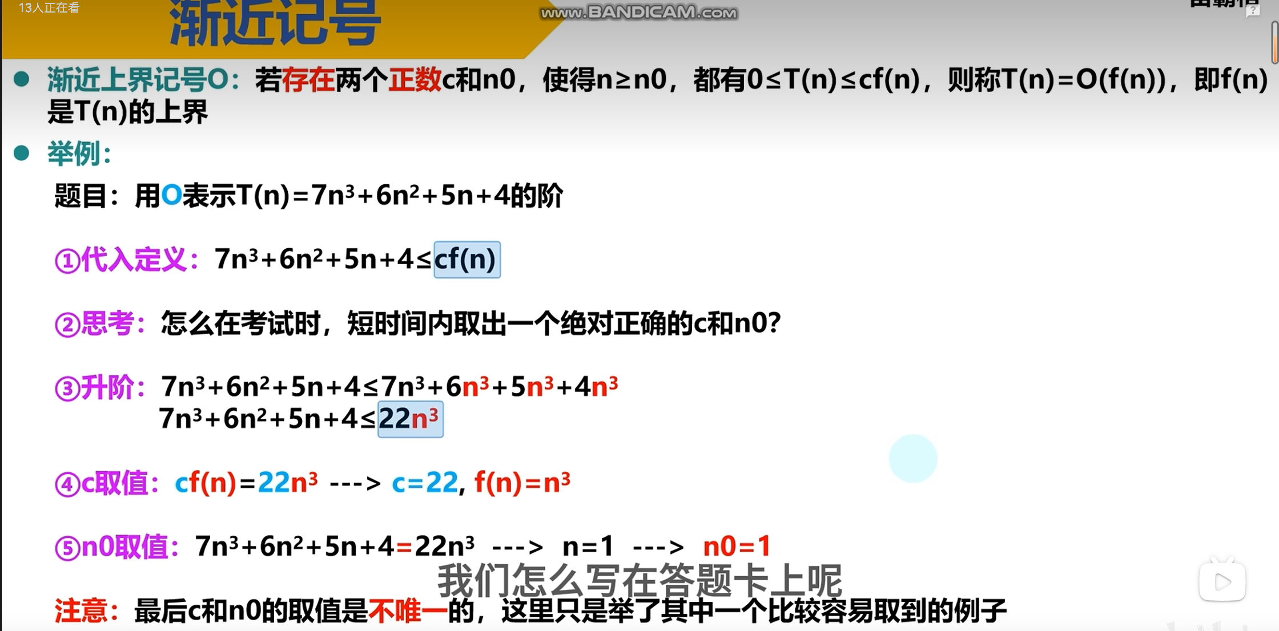

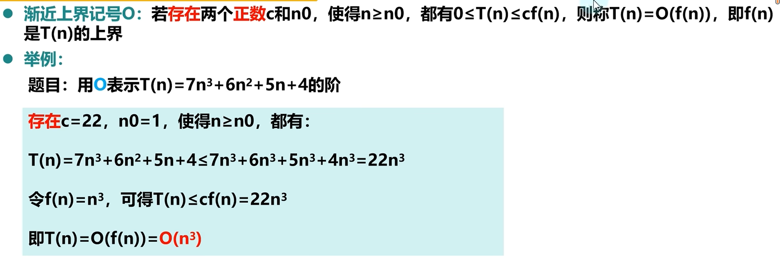

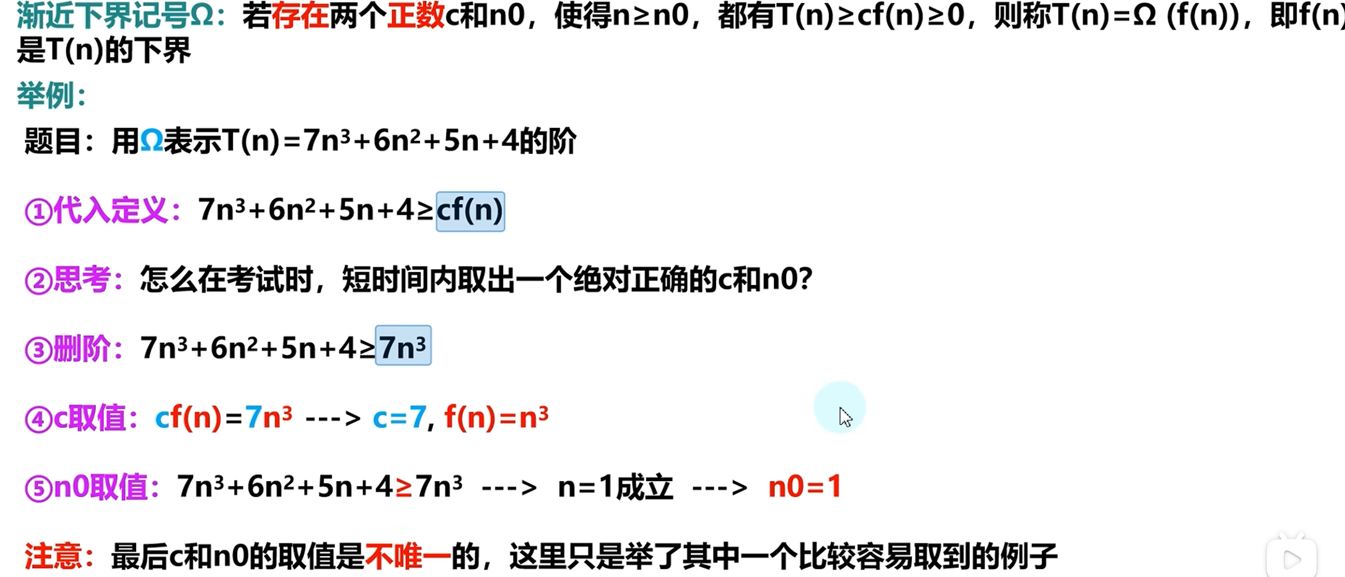

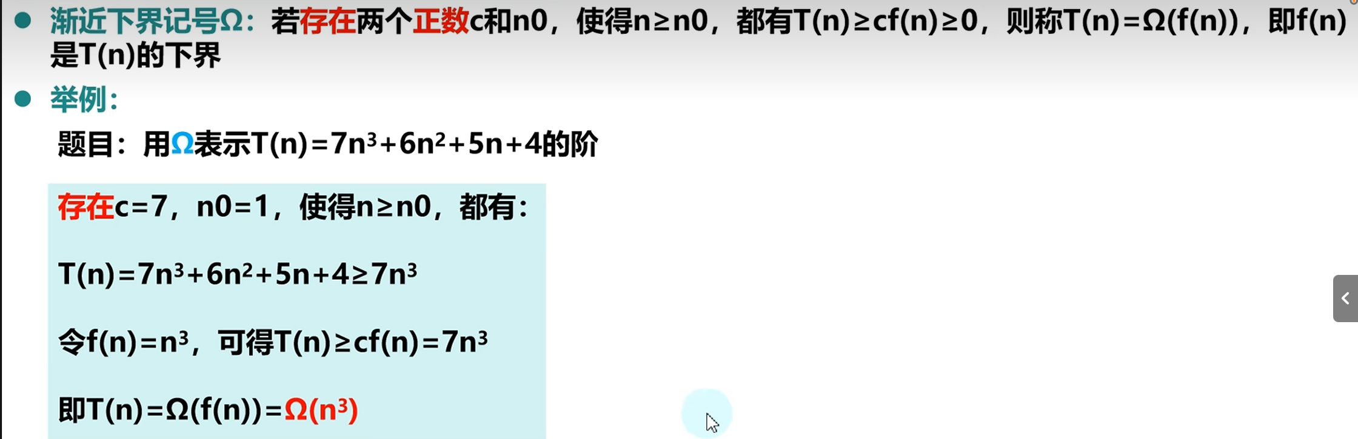

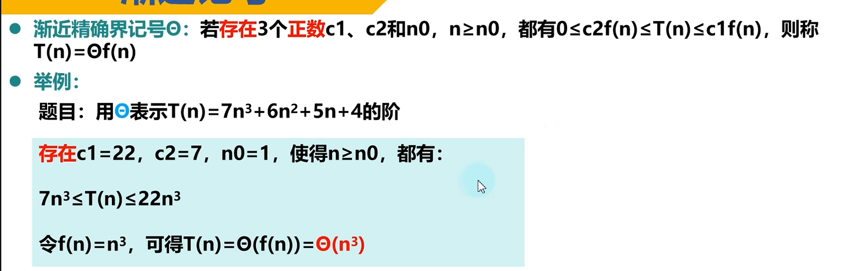

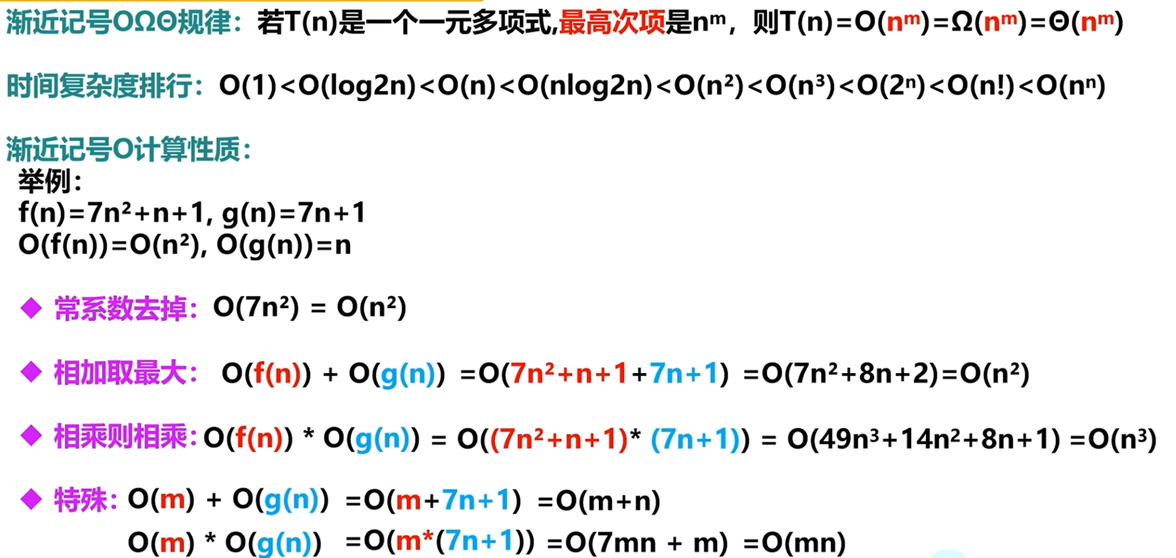

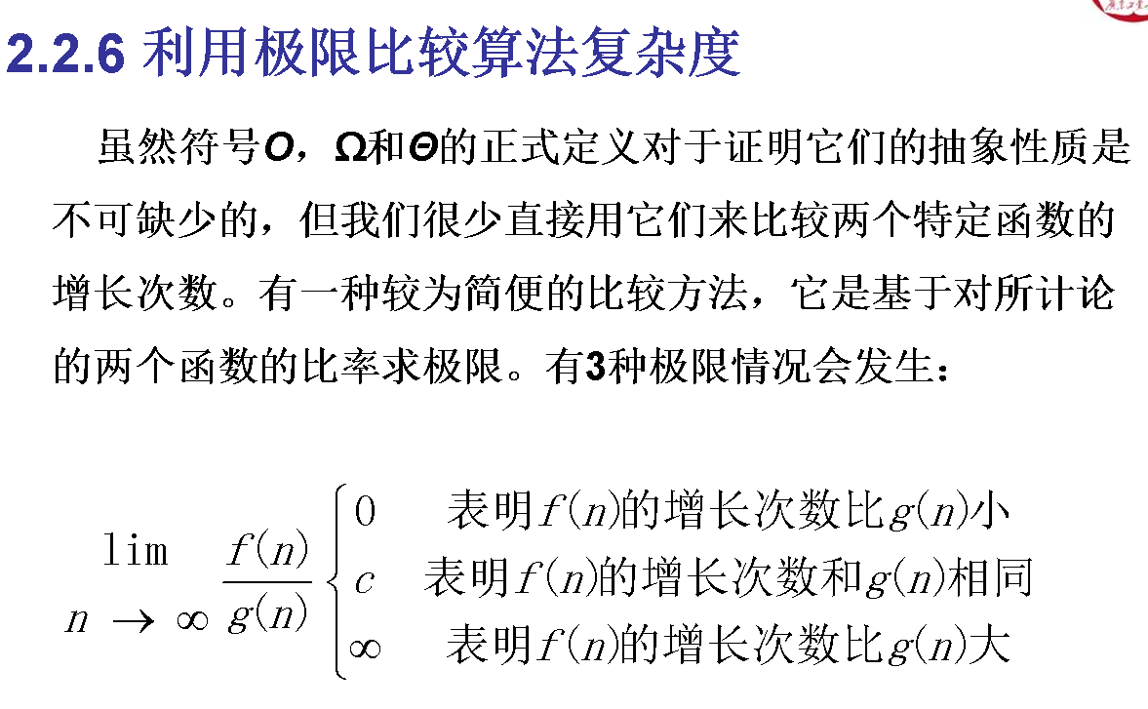

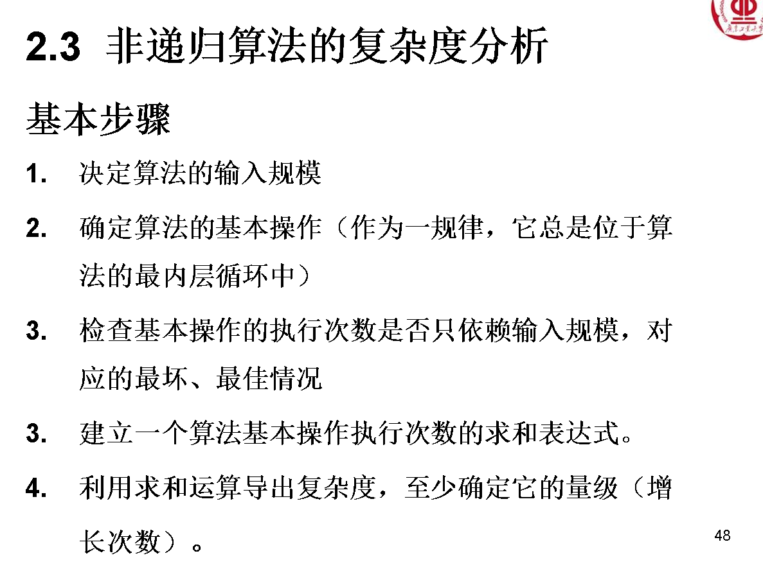

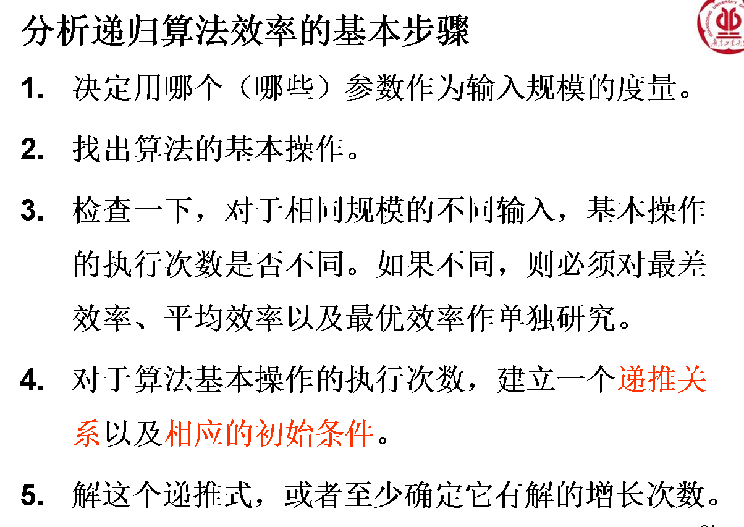

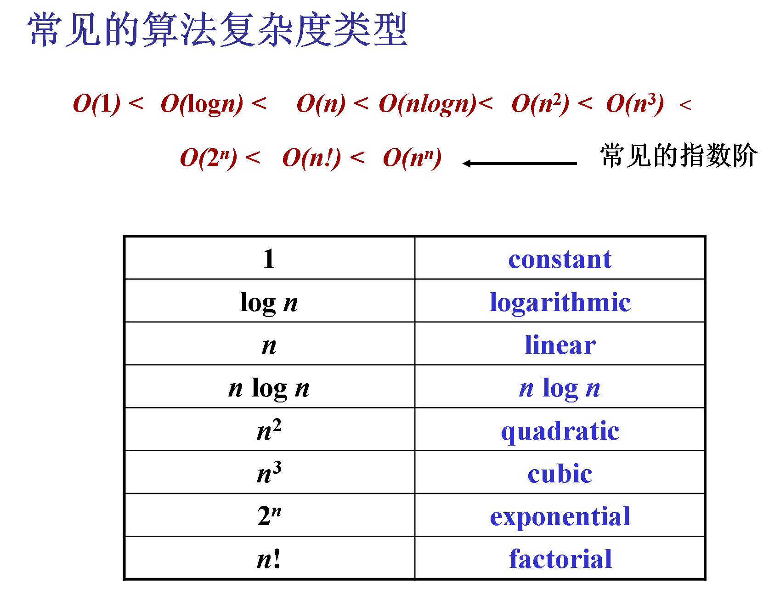

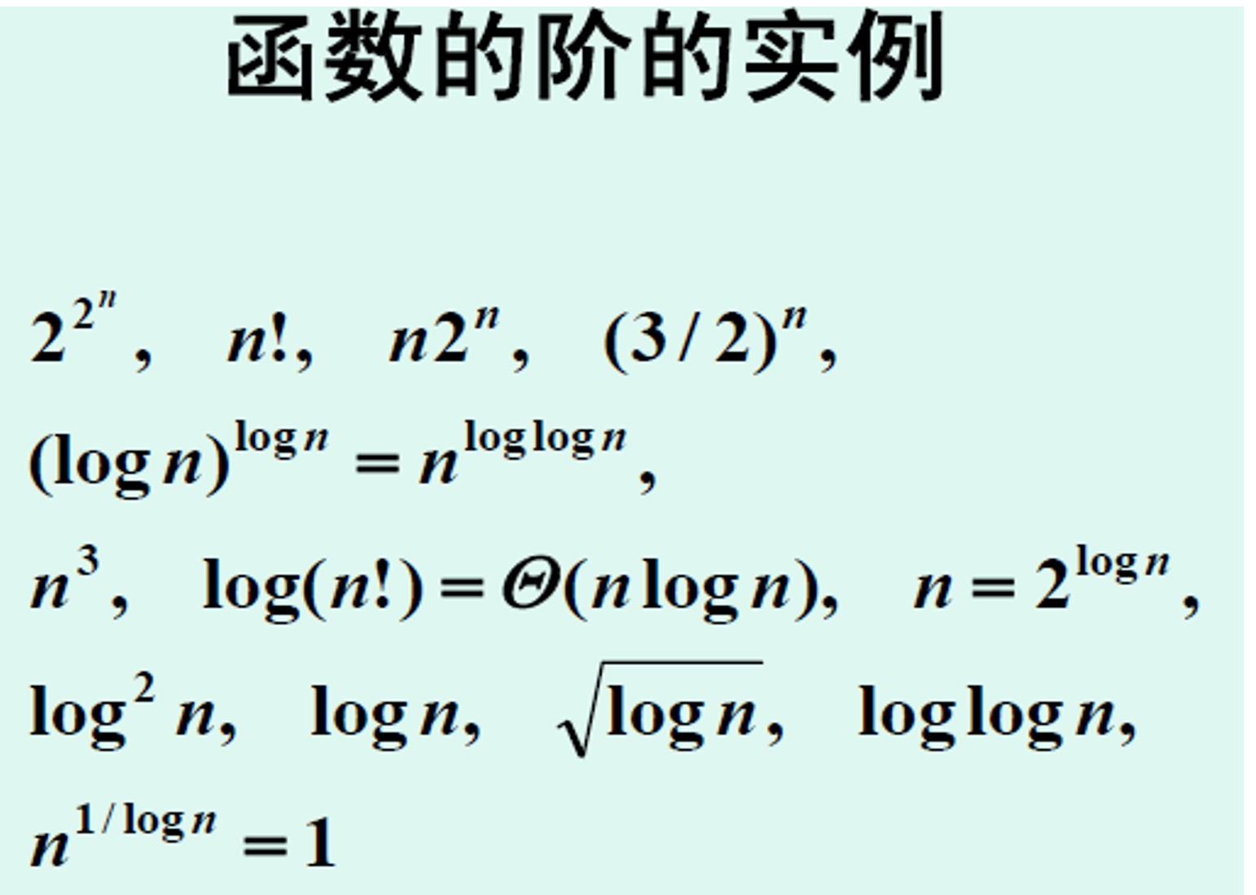

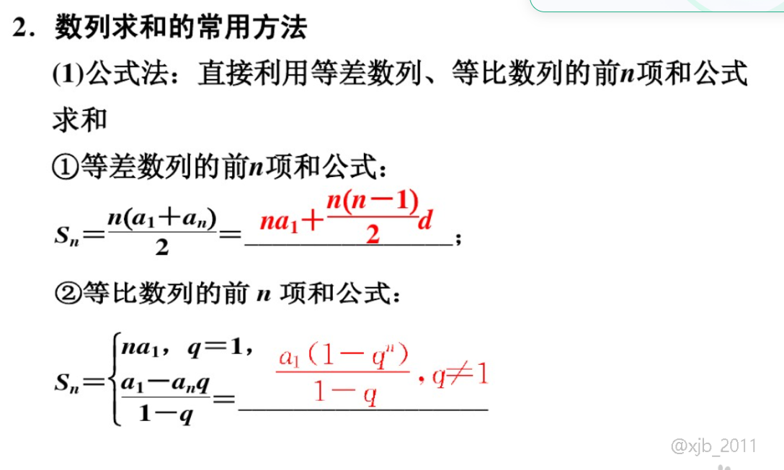

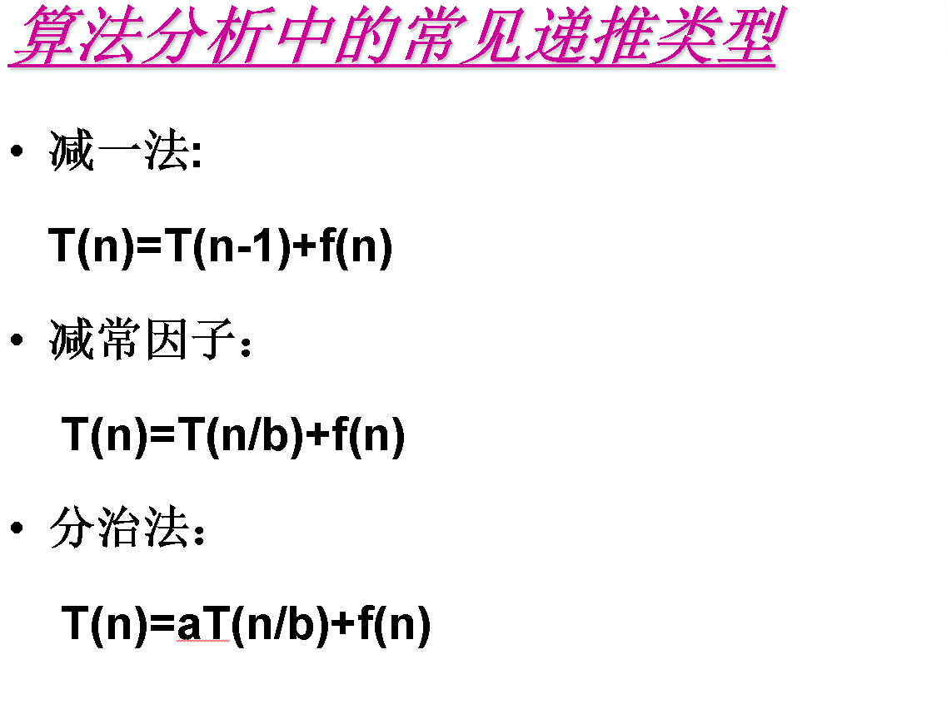

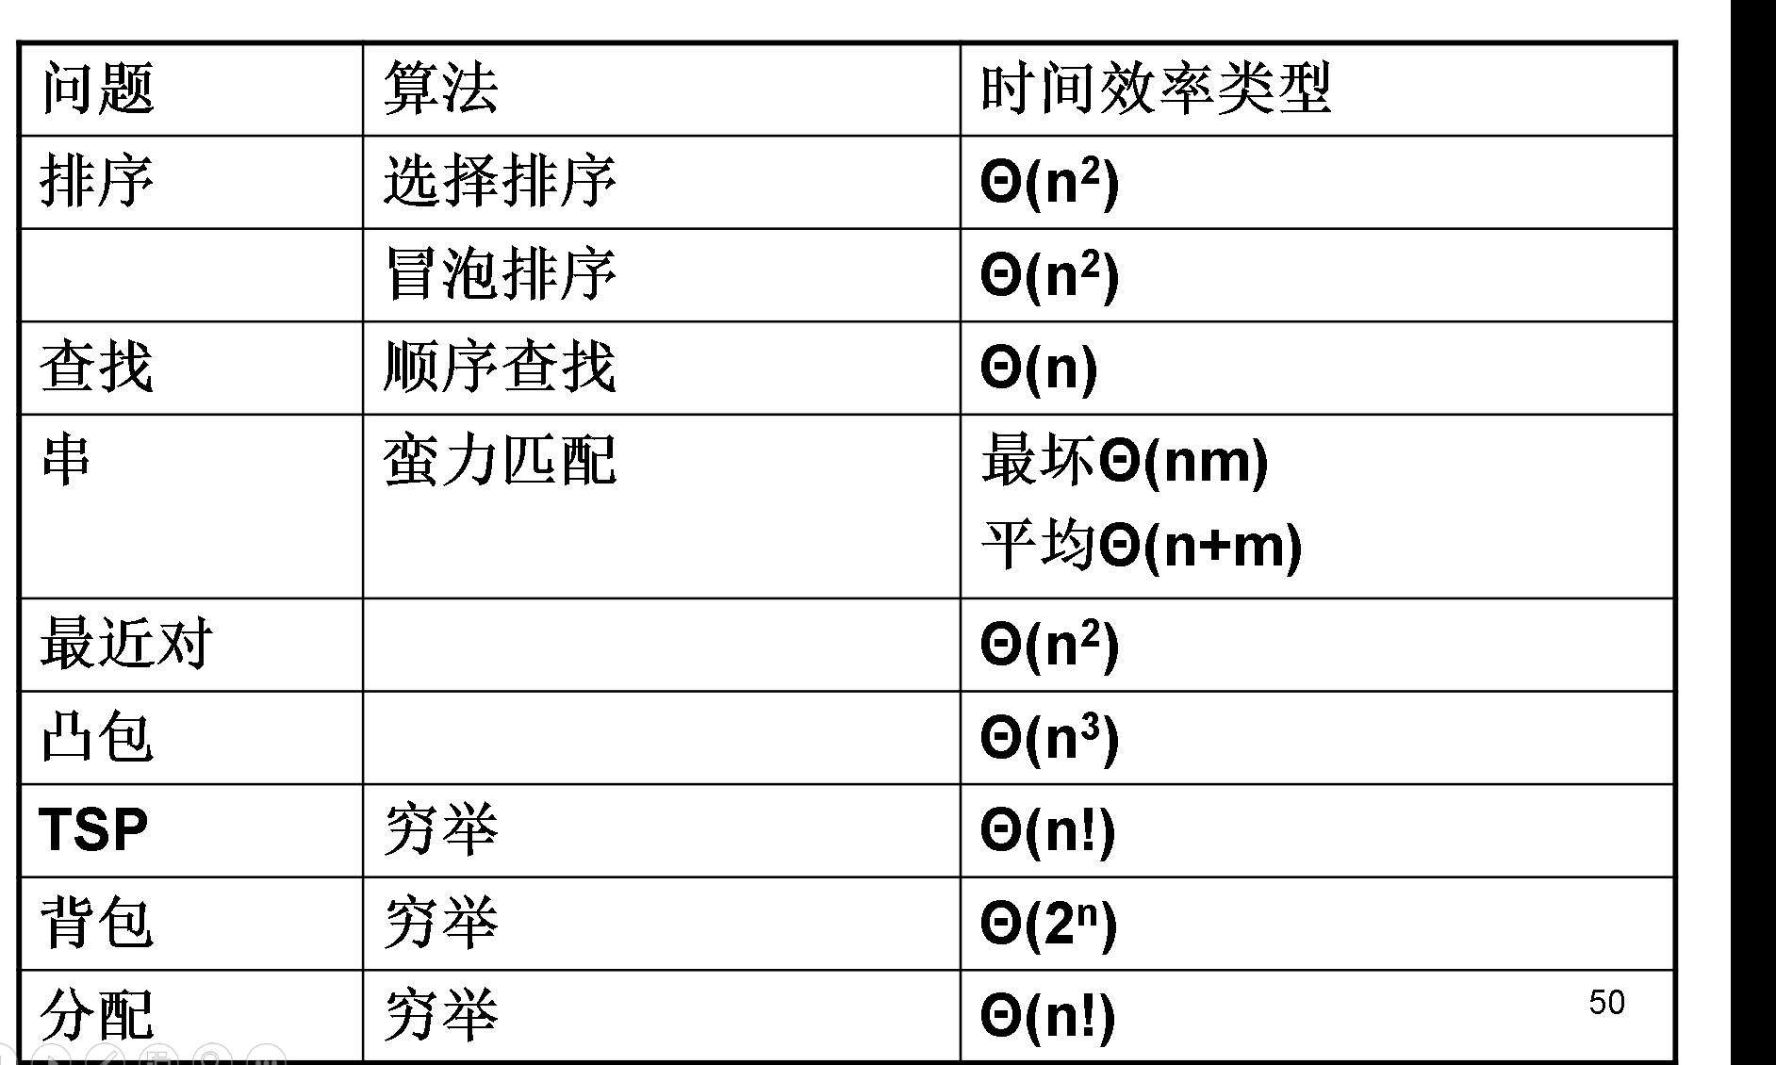

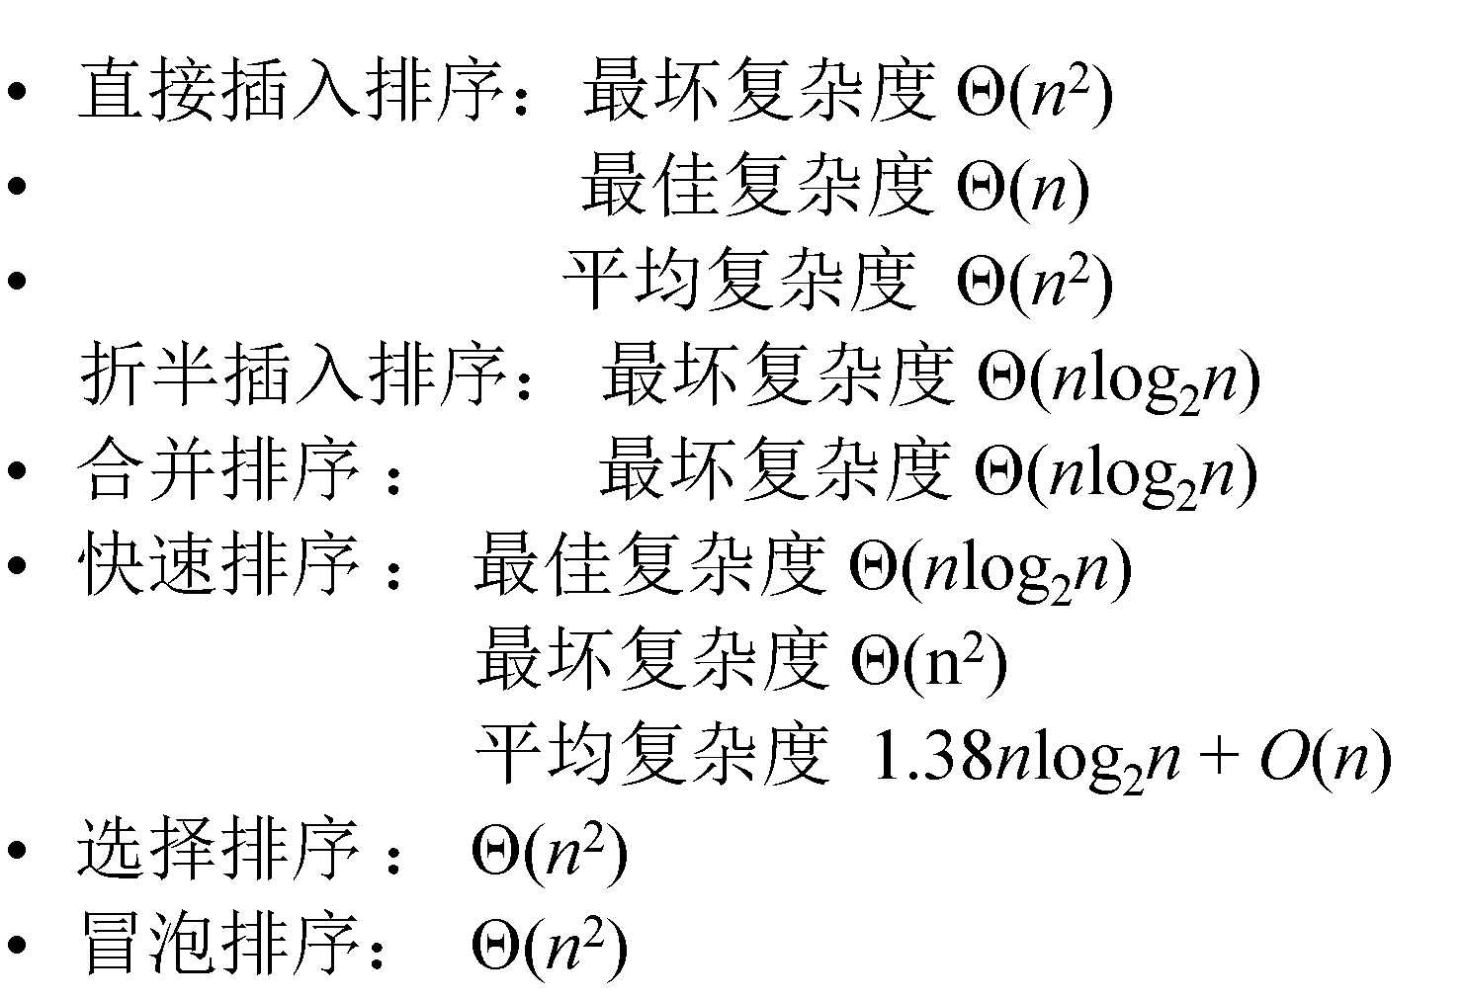

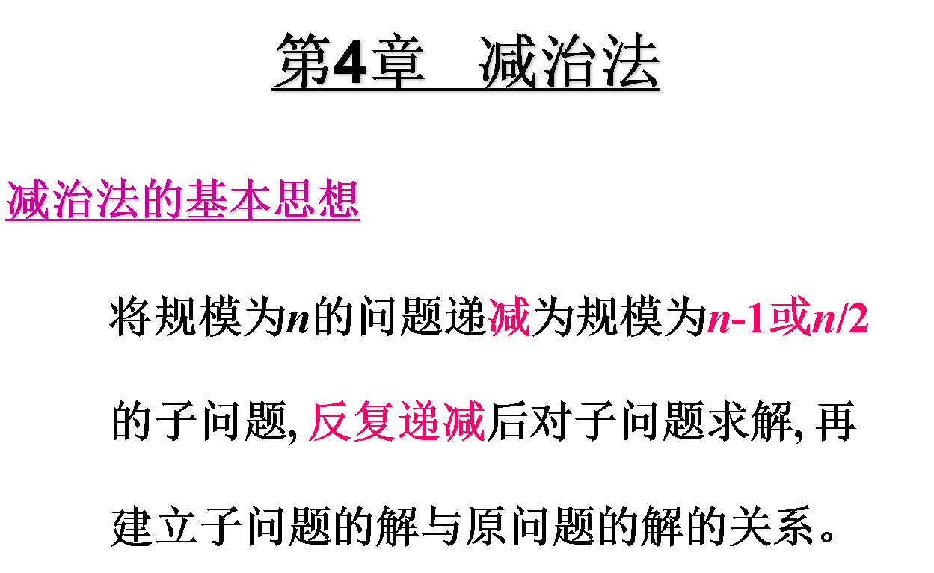

减常数(如1) : 每此迭代规模减小：*n → n*-1（直接插入排序）

减因子(如1/2):每此迭代规模减半：*n* → *n*/2(折半查找

# 分治法：

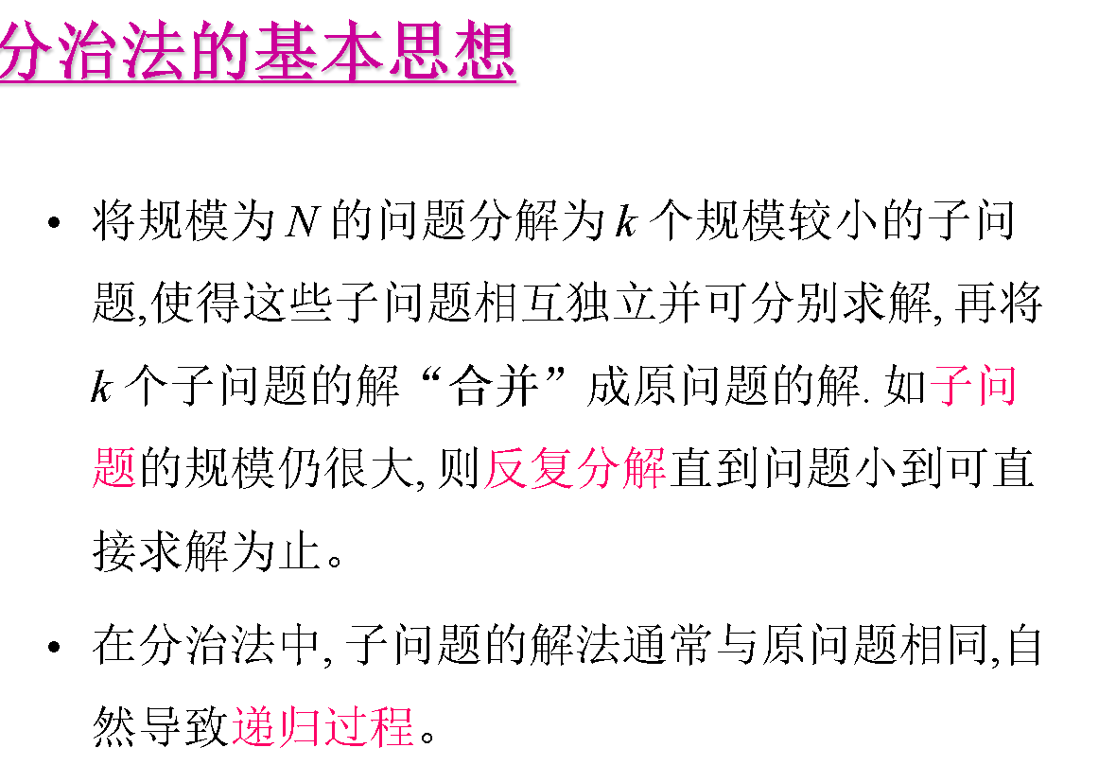

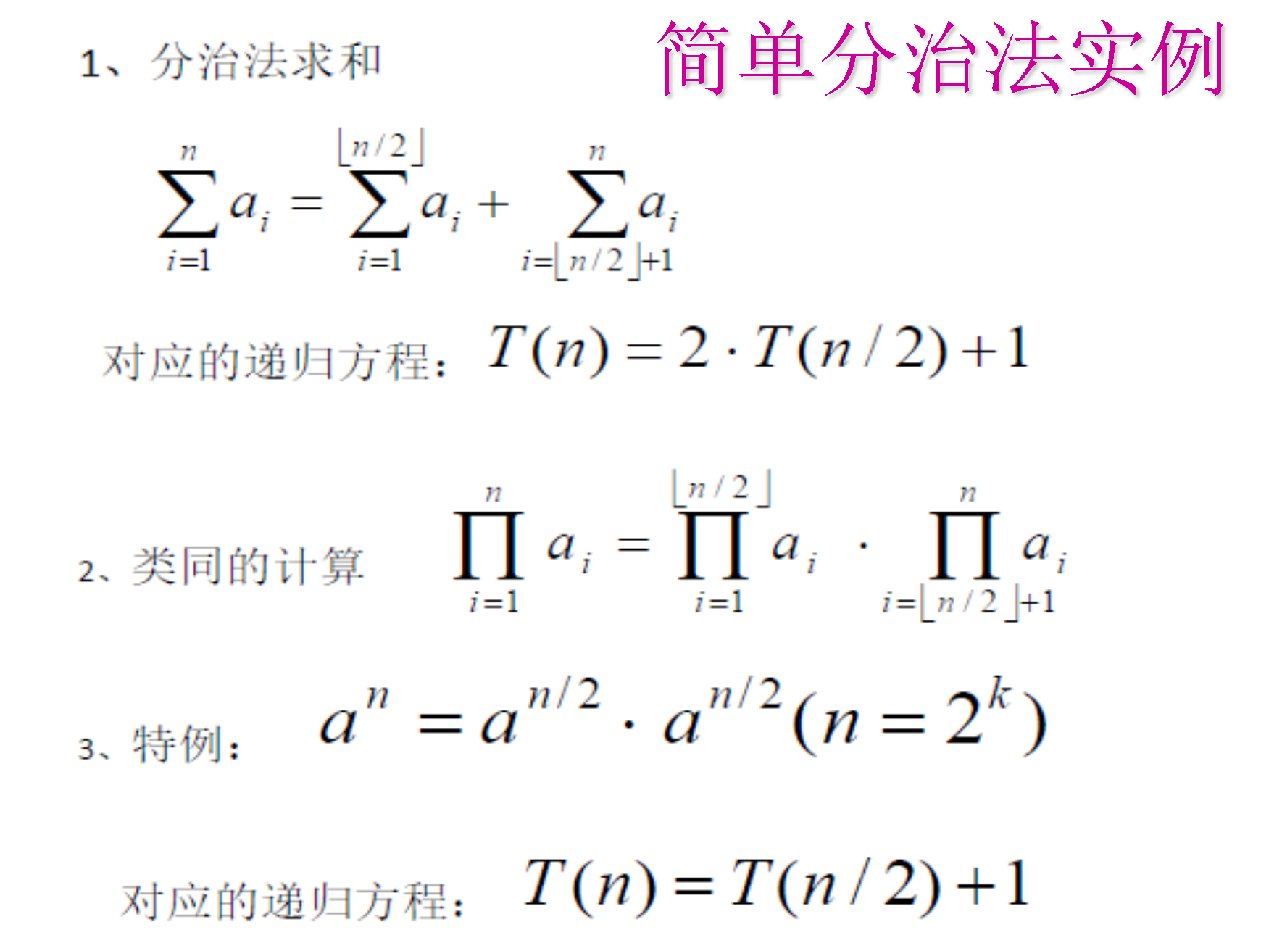

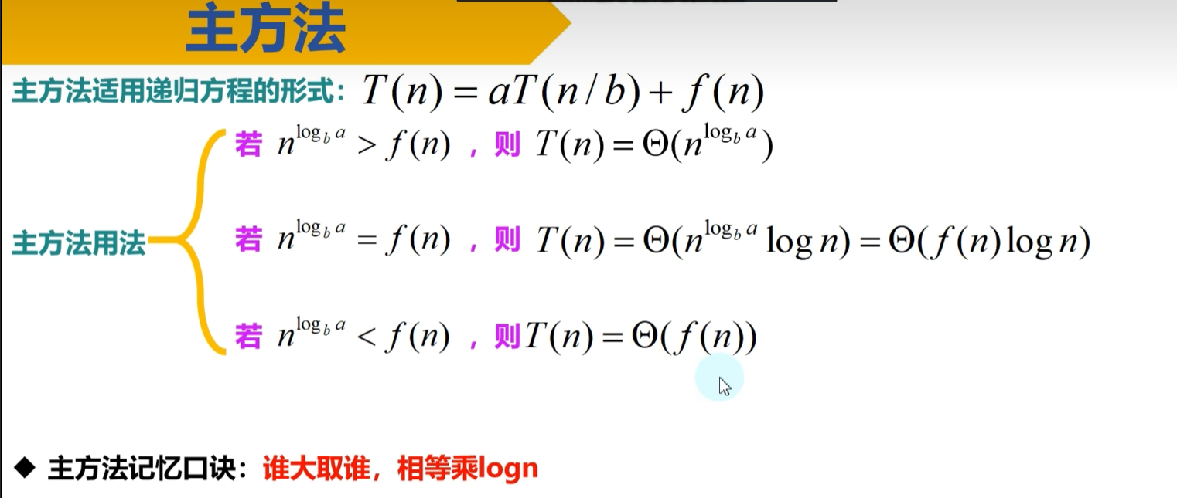

条件：

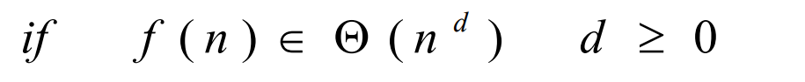

分治算法基本思想:将一个规模为n的问题分解为k个规模为较小的子问题，这些子问题互相独立且与原问题相同。递归地求解这些子问题，然后利用子问题的解合并(构造)出原问题的解

分治算法步骤:分解 递归 合并

递归公式：

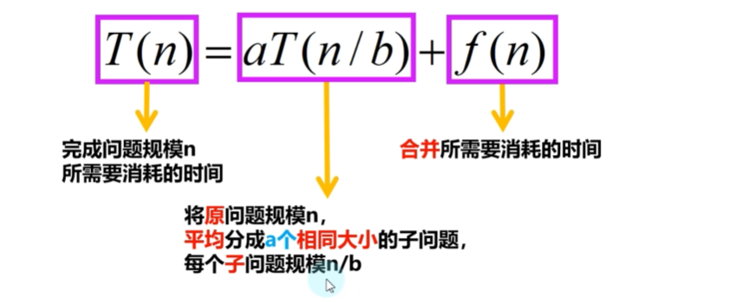

接着用主方法求解得到T（n）=n^3

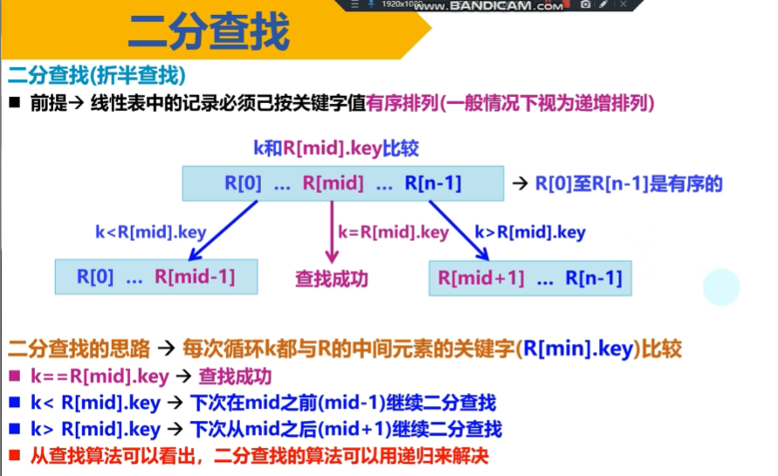

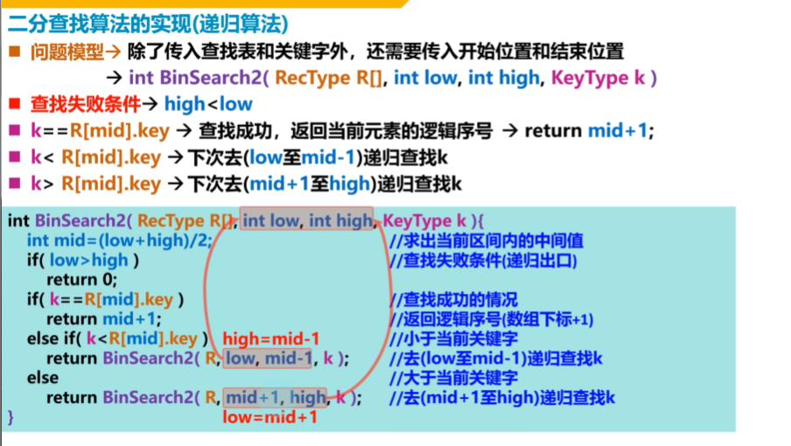

二分查找最坏时间复杂度=O(logn)

**归并排序**

**分解:将待排序元素分成大小大致相同的两个子序列。**

**递归:用归并排序法分别对两个子序列递归地进行排序。**

**合并:将排好序的有序子序列进行合并，得到符合要求的有序序列**

**归并排序：问题分解：**

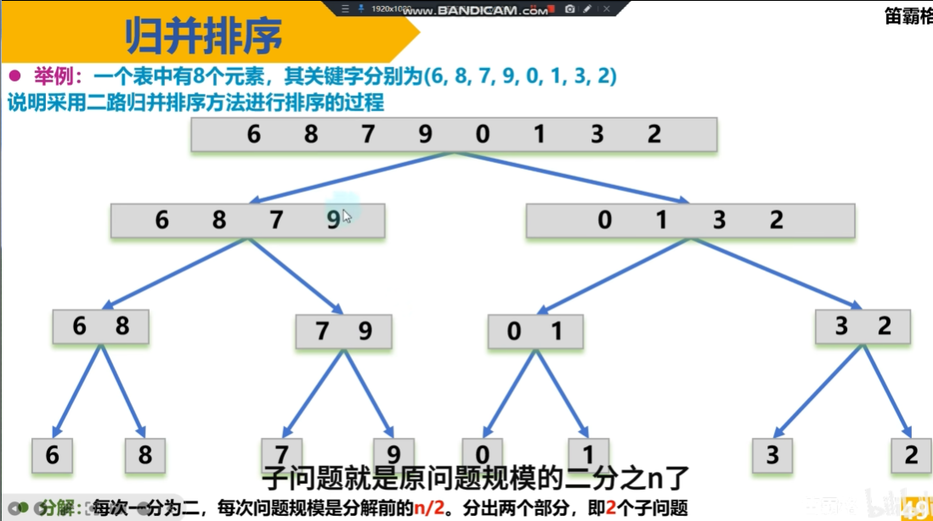

**问题合并：（只有一层循环，所以时间复杂度为n）**

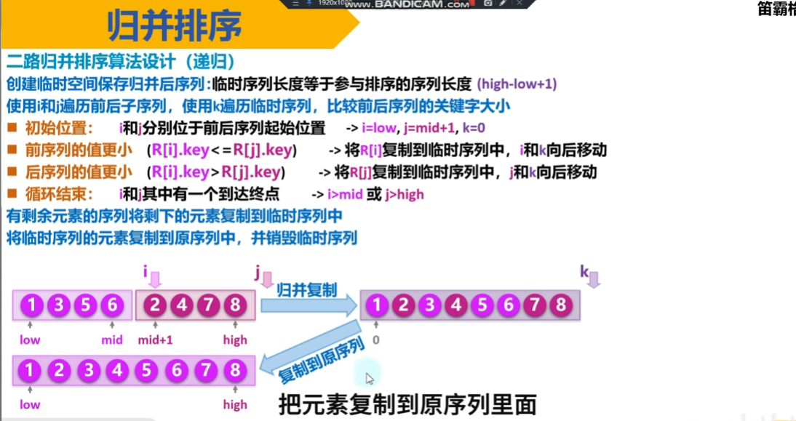

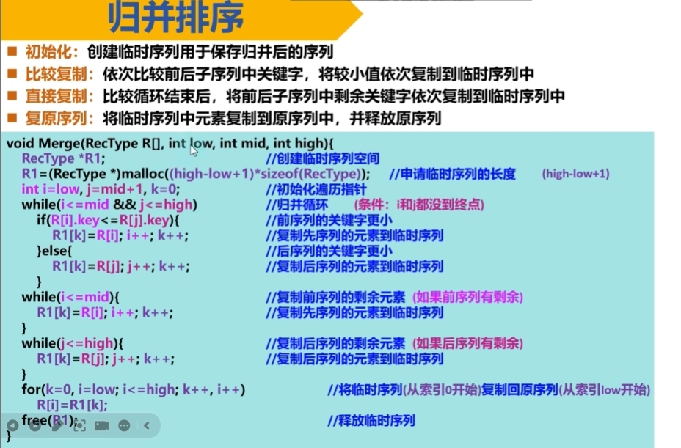

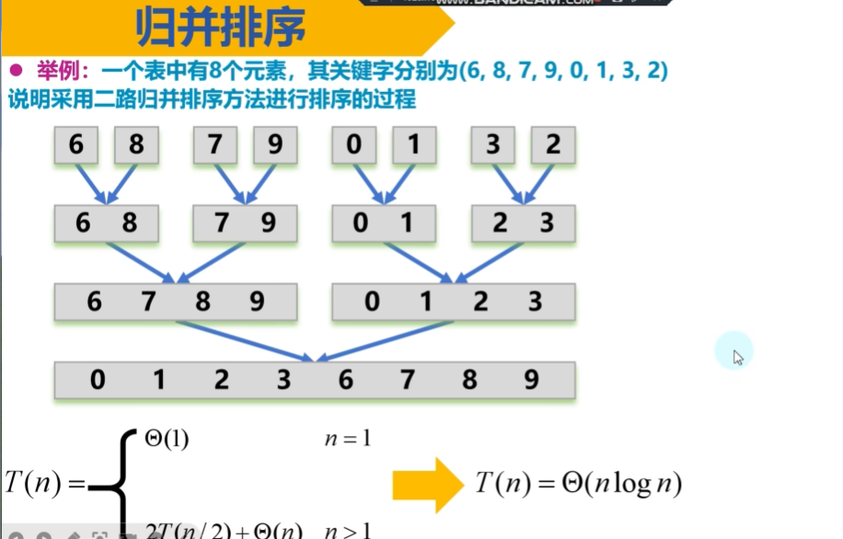

**快速排序：**

分解:选定一个元素作为基准元素，小于基准元素的放左边，大于基准元素的放右边

递归:用快速排序法分别对两个子序列递归地进行排序。

合并:将排好序的有序子序列进行合并，得到符合要求的有序序列

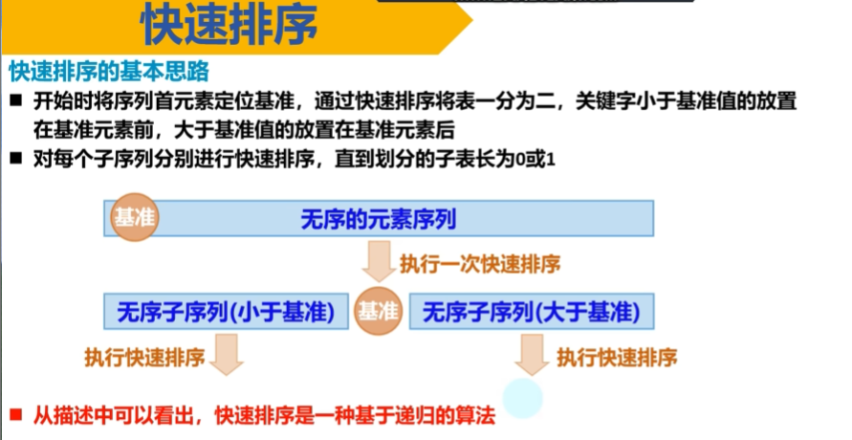

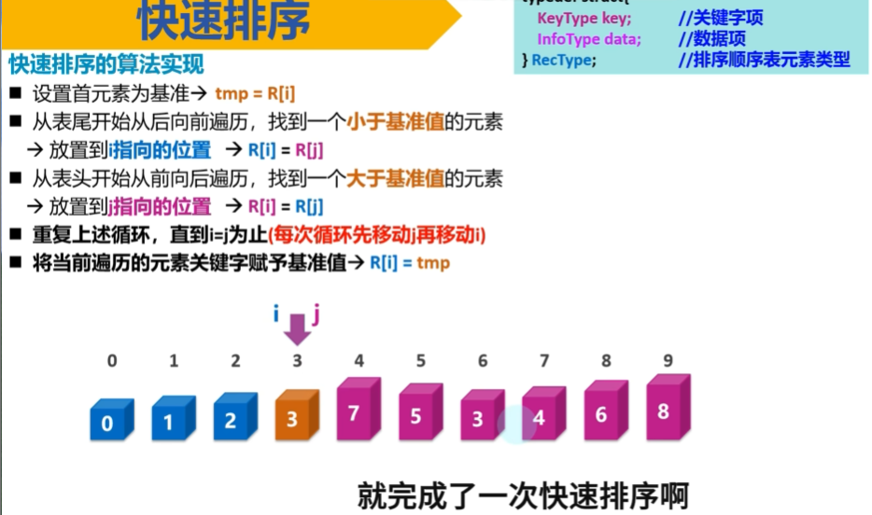

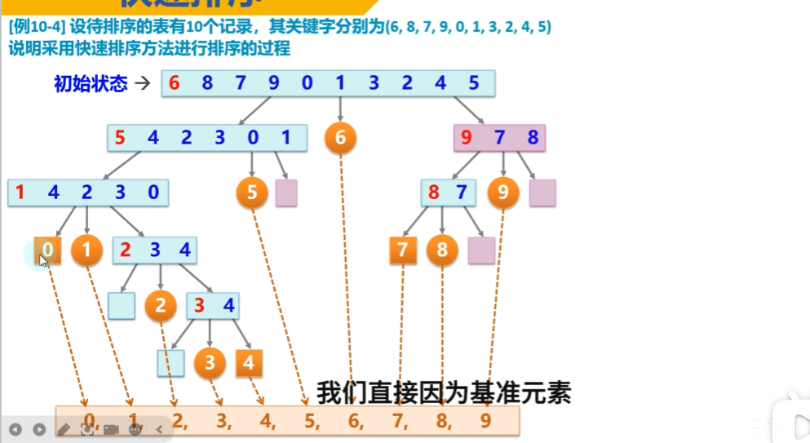

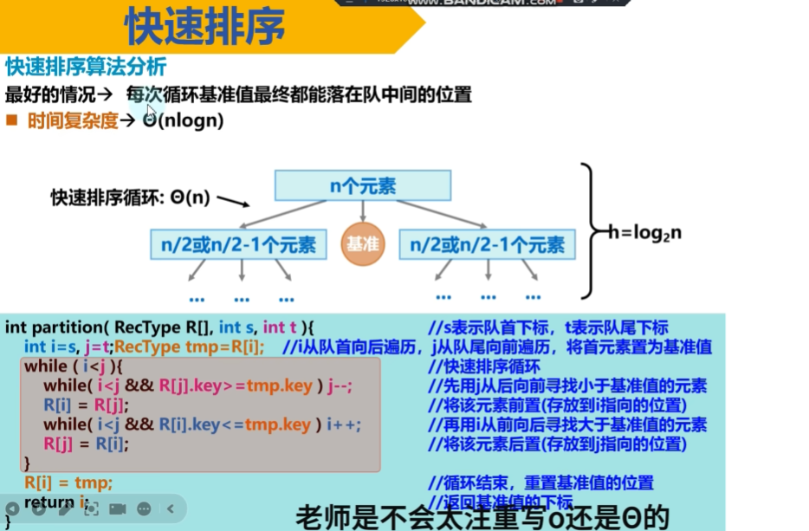

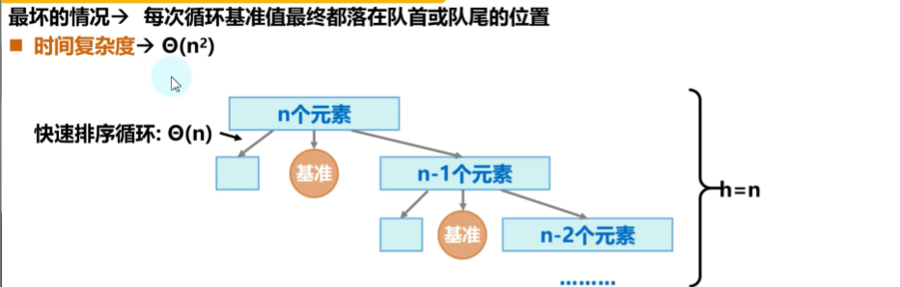

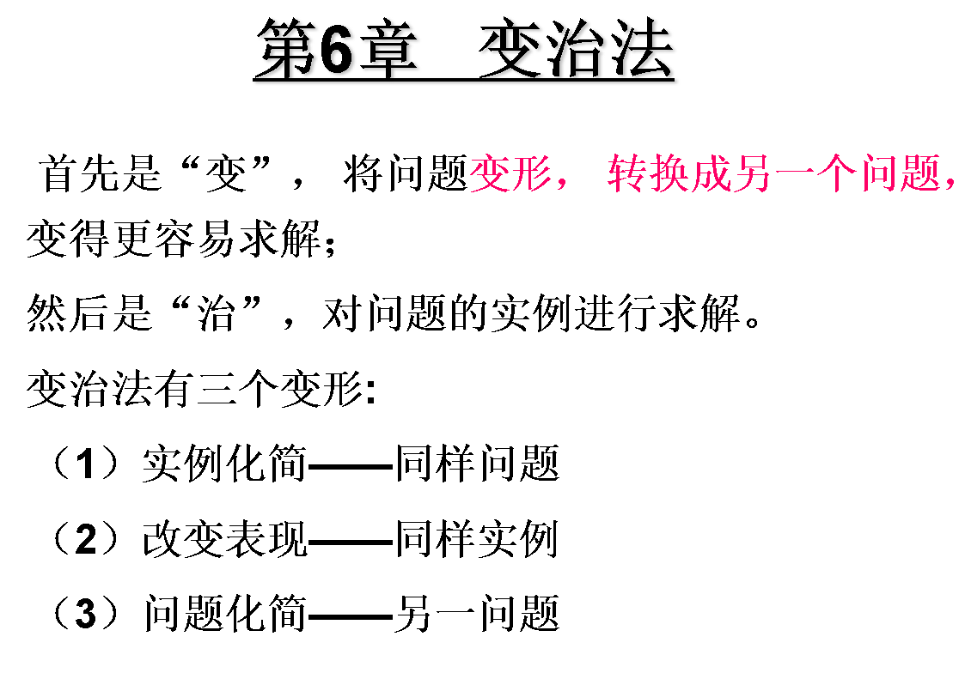

霍纳法则：

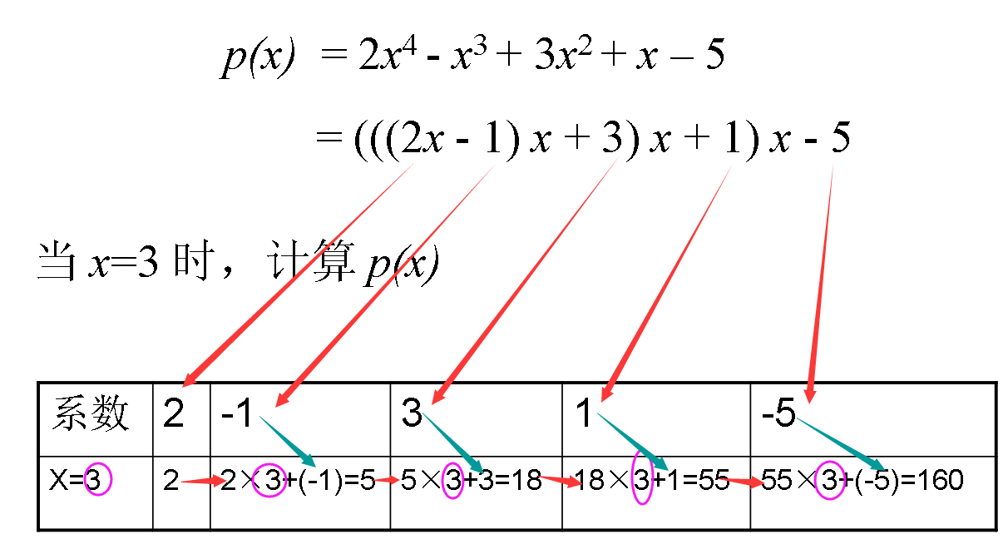

X乘以前一位得数再加上自己本身

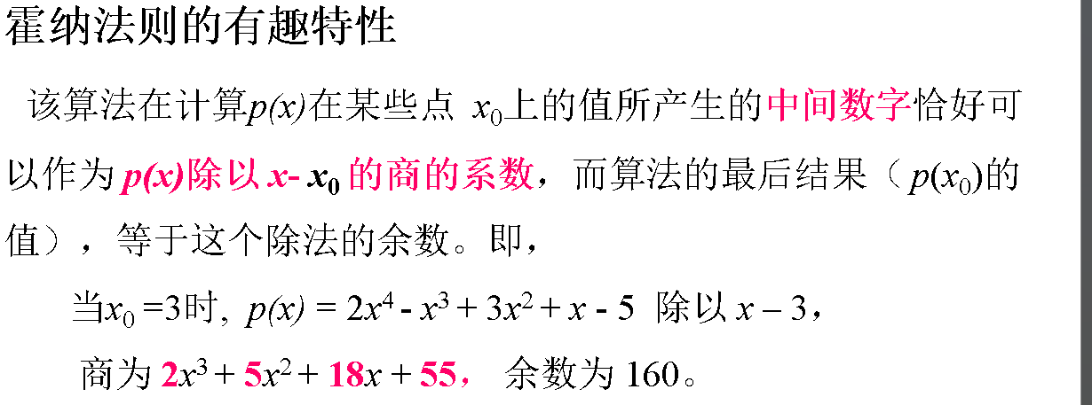

求a^n两种方法：

从左往右（高位->低位）

第一位无论何值p初始化为a,p=a,

每次循环(从开始位置的第二位开始循环)

先自身乘方，再判断若此位=1则再乘一个a,p*a

(=1乘方后再乘a, =0只乘方)

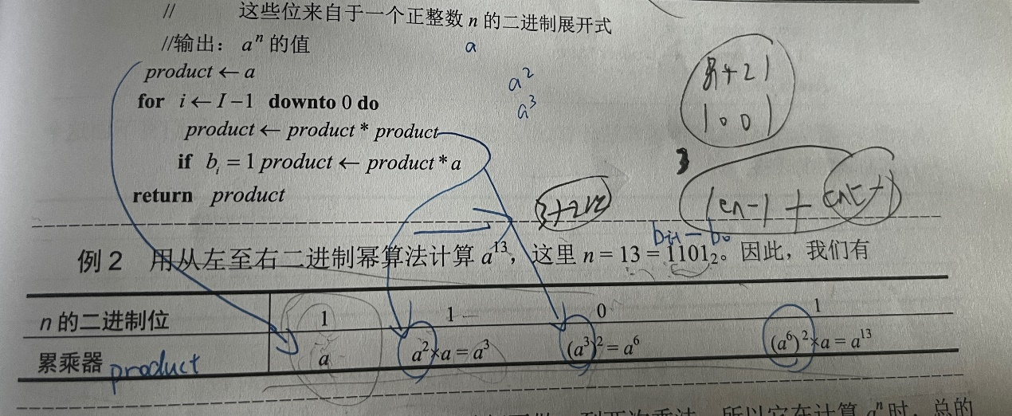

从右往左（低位->高位）：

多创建一个term记录该位a次数初始化为a

先判断第一位若=1初始化为p=a,否则p=1

每次循环(从开始位置的第二位开始循环)，先将term乘方，若此位=1则将p*term，否则不处理p

（=1乘以term,=0乘以1）

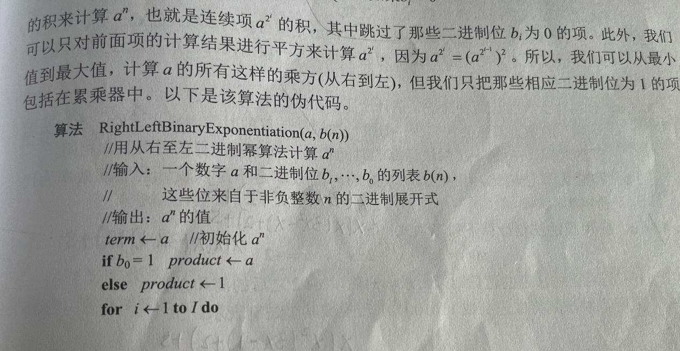

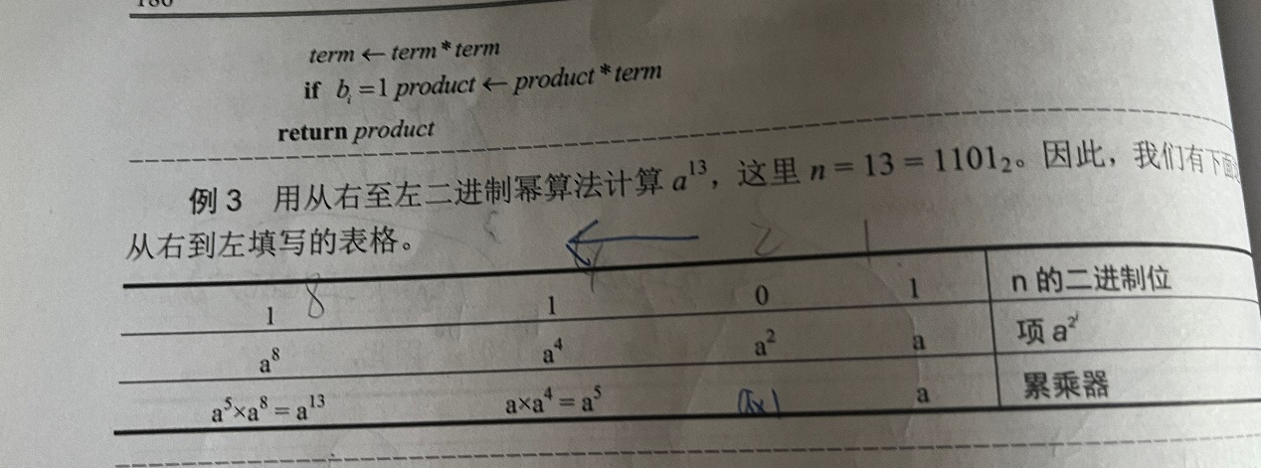

# 动态规划：

子问题最优->整个问题最优

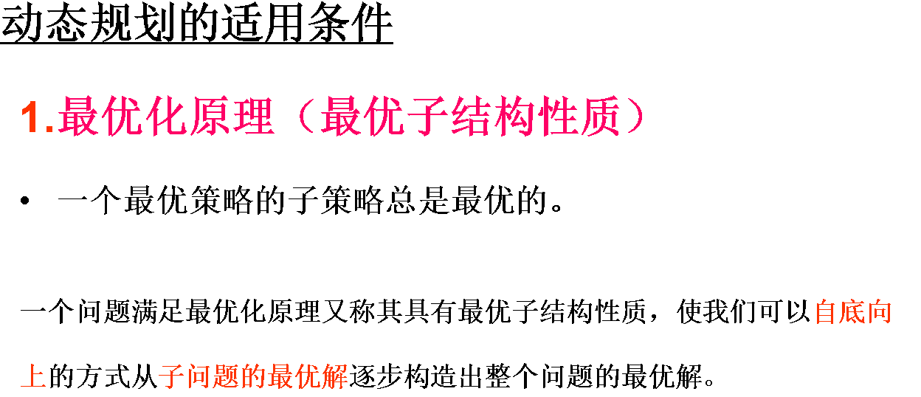

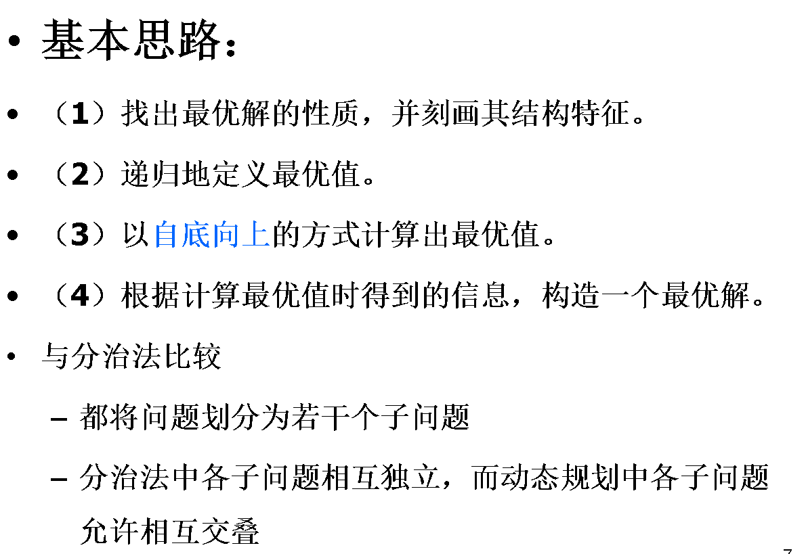

# 背包问题：

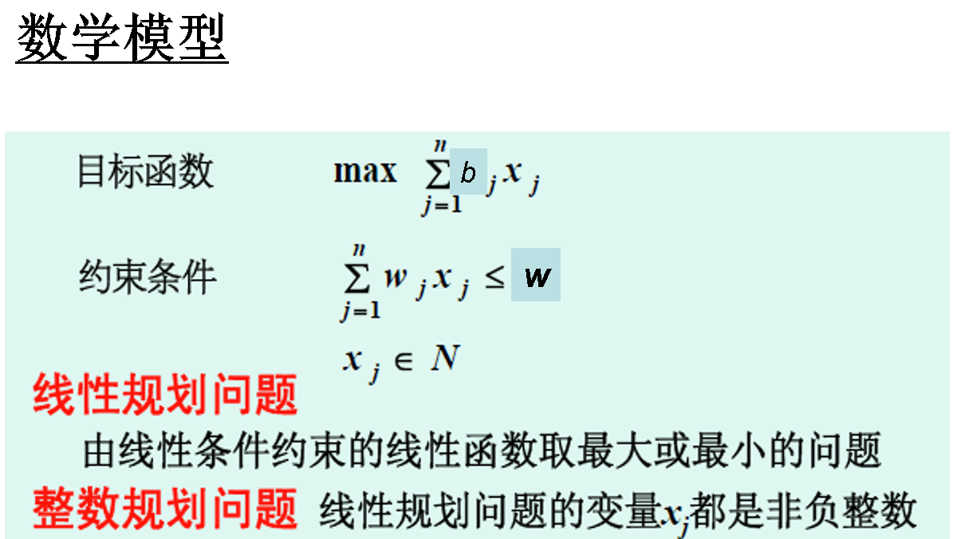

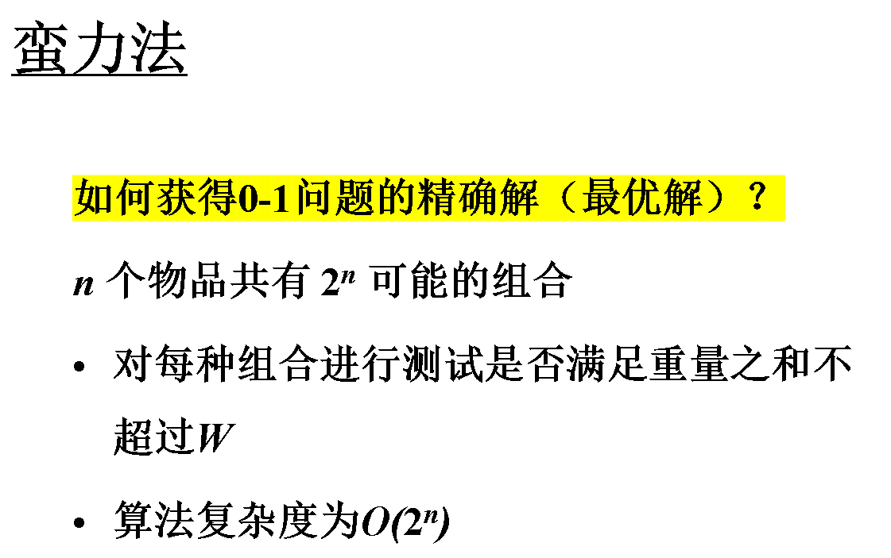

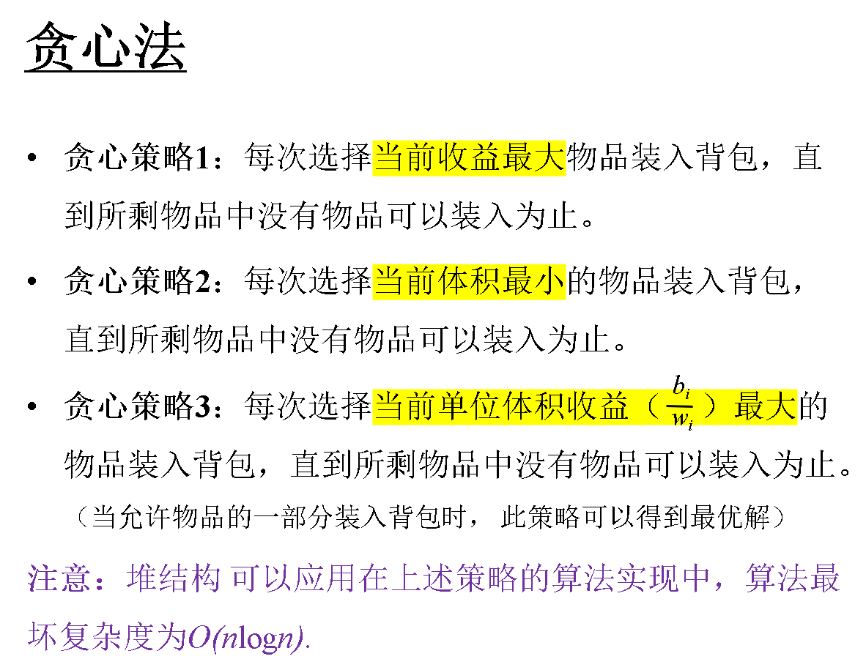

动态规划：

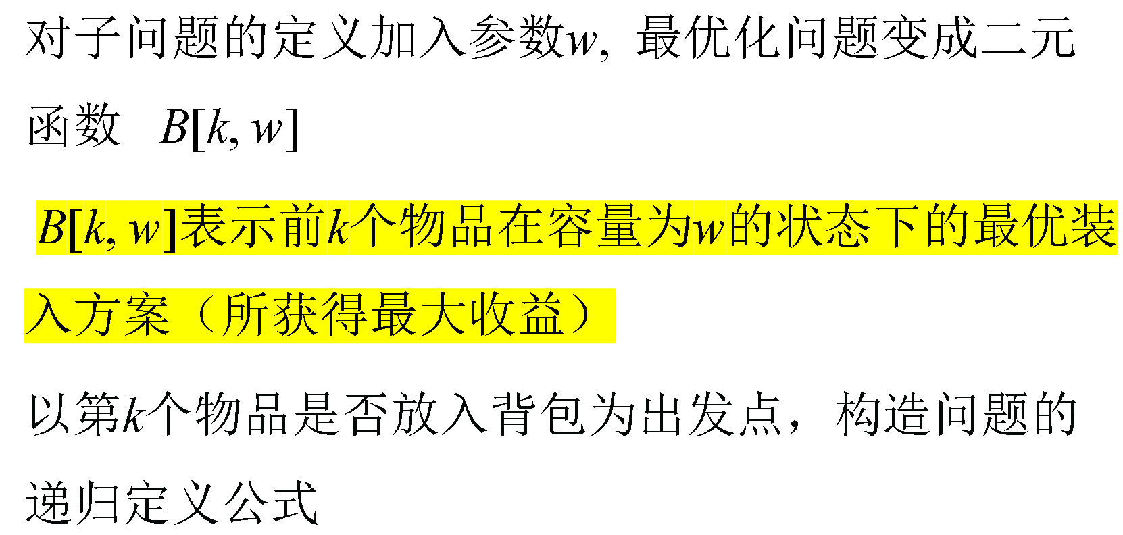

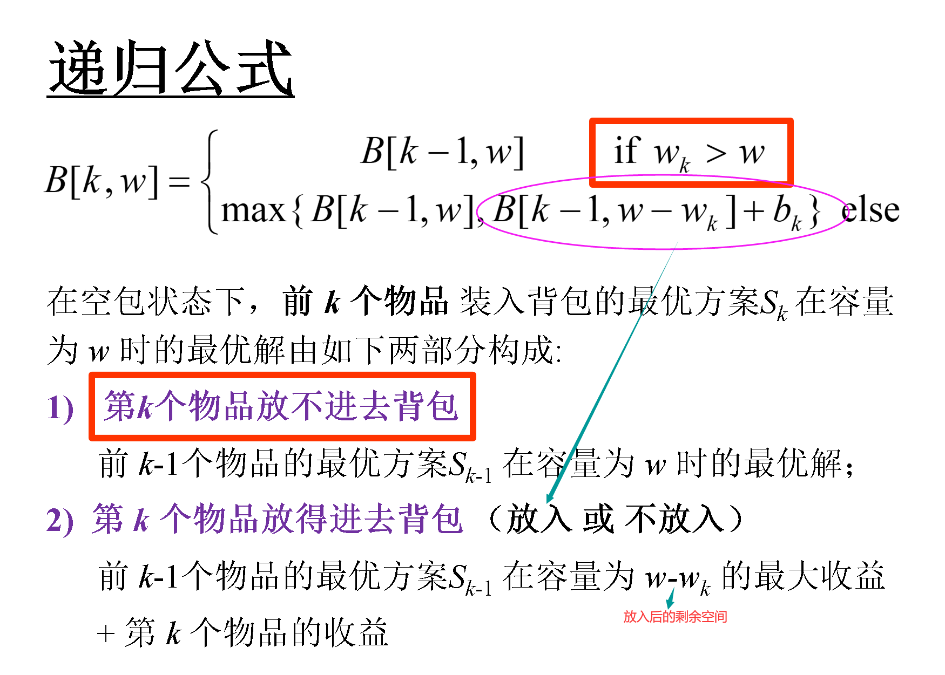

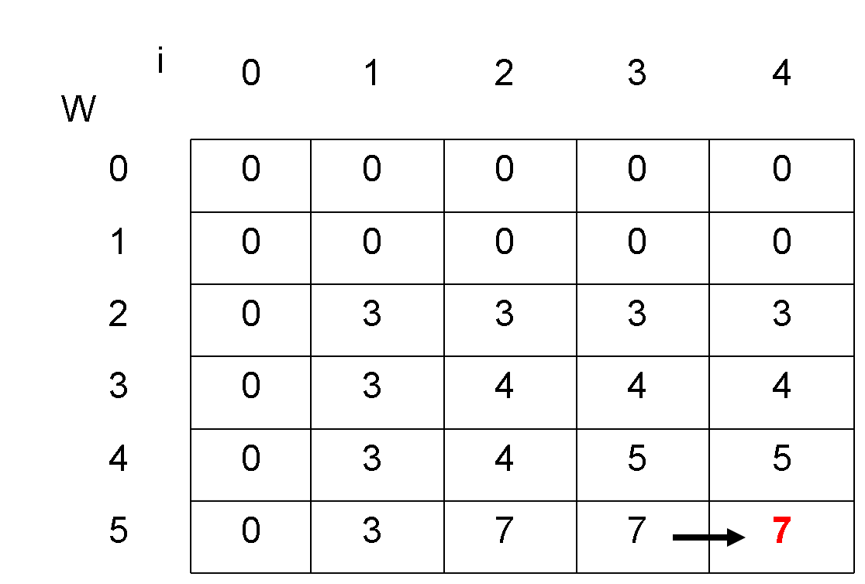

找当前最优组合装入的物品时通过回溯，同一重量下和前n-1个物品最优价值相同，代表没被装入，不同则代表装入，再跳到 此时重量减去该装入物品重量 那一列查找下一个被装入物品

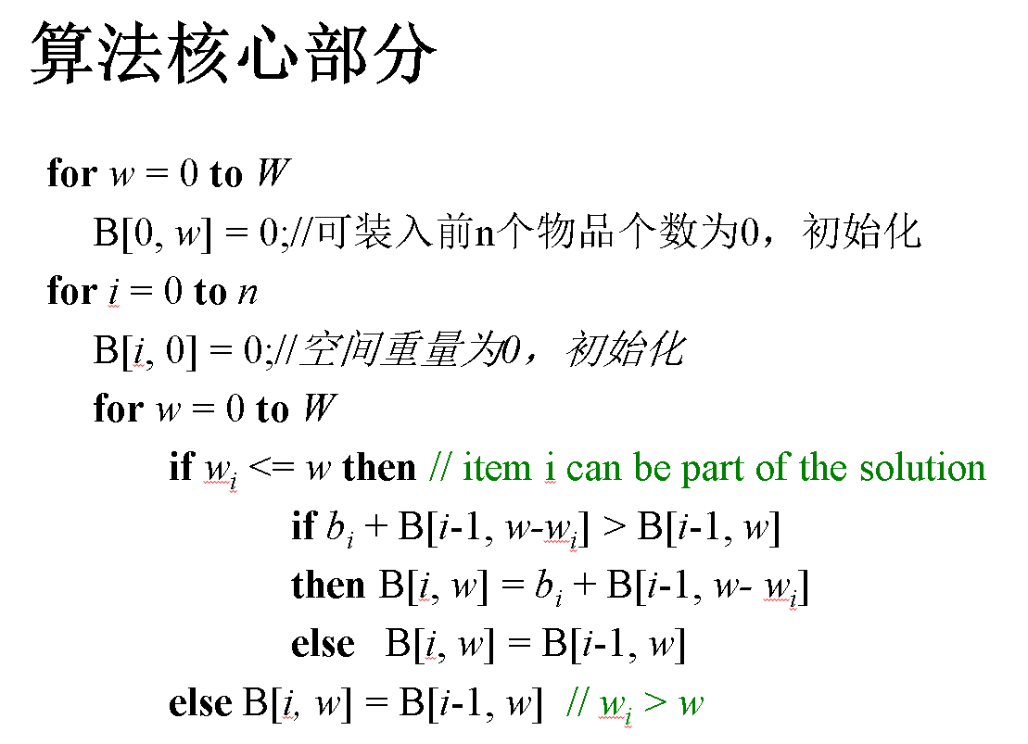

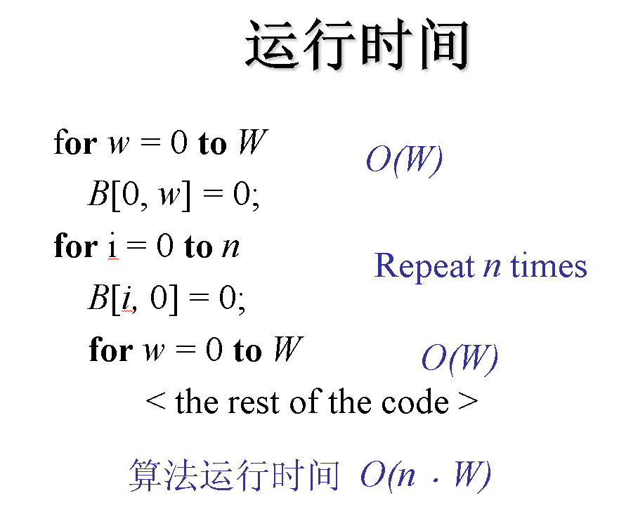

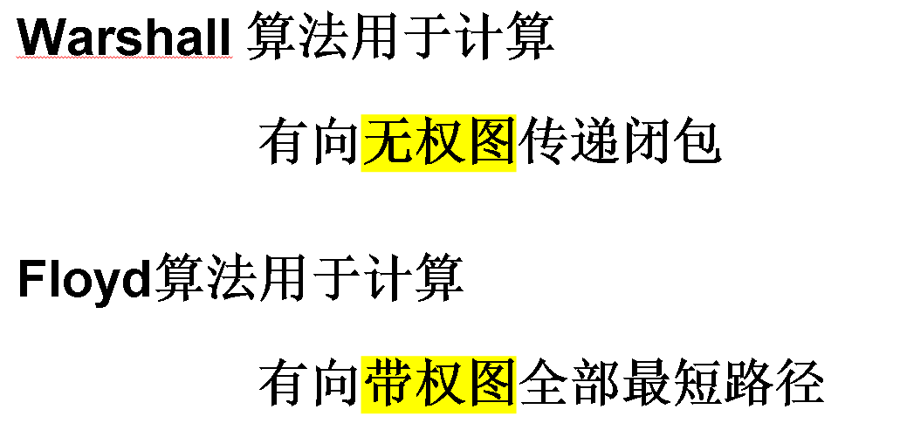

传递闭包：简而言之，对给定的有向图， 求出每个点能到达的所有点

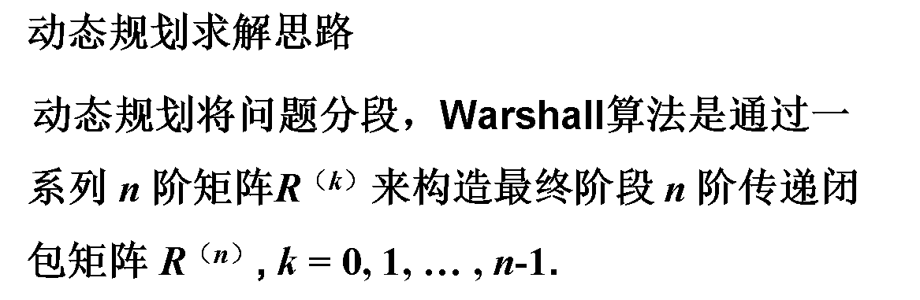

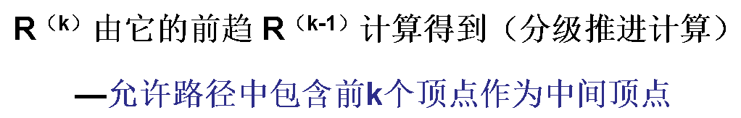

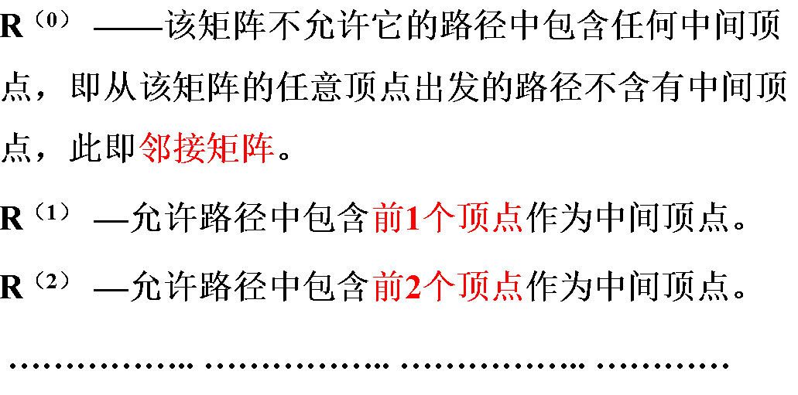

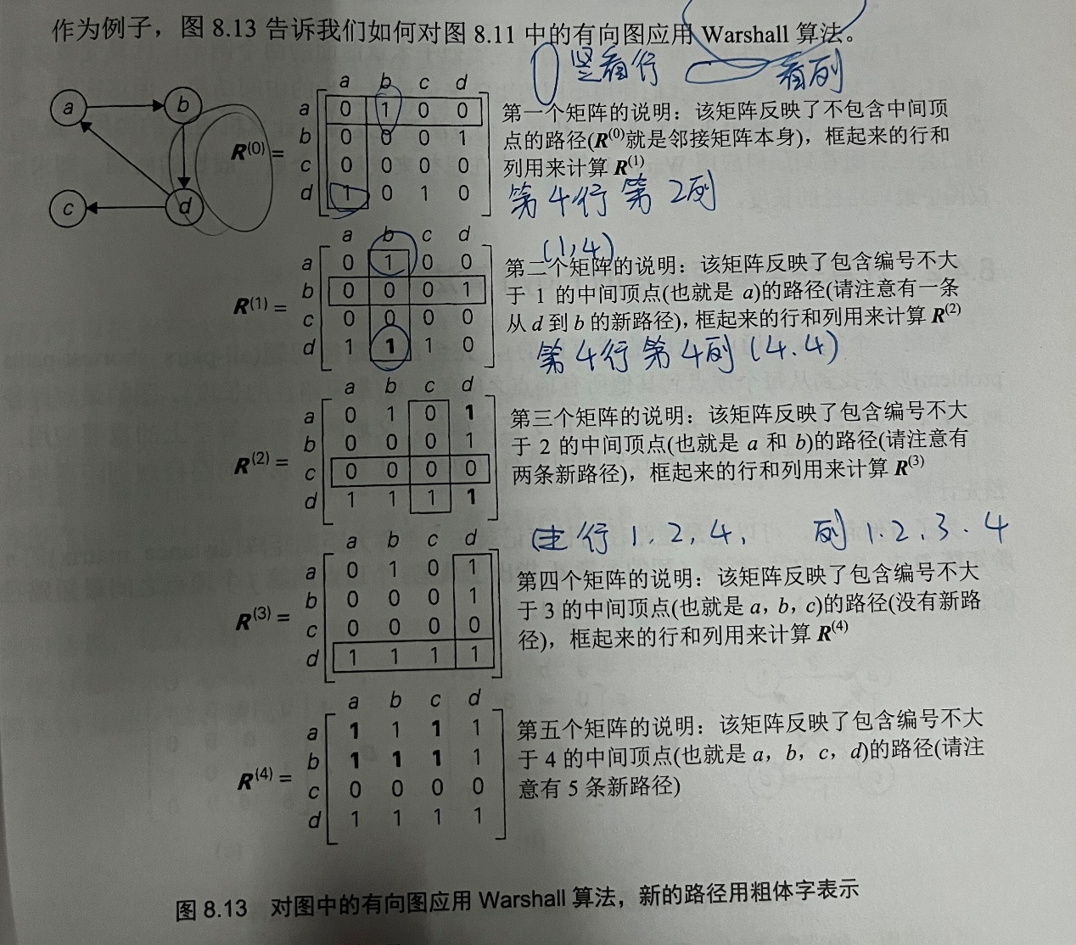

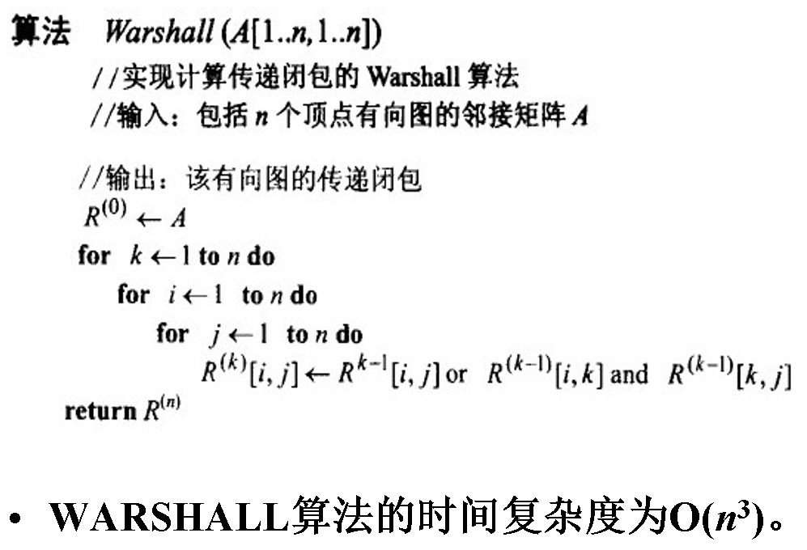

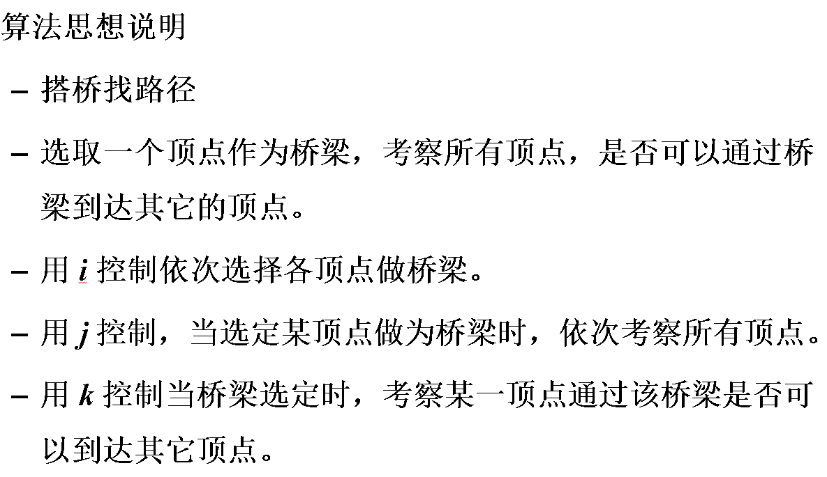

# 完全最短路径问题： 寻找每个顶点到其他所有顶点之间的最短路径(的长度)

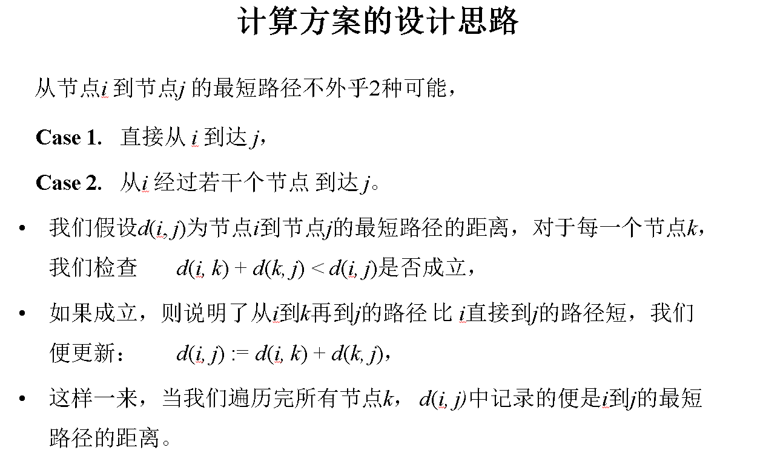

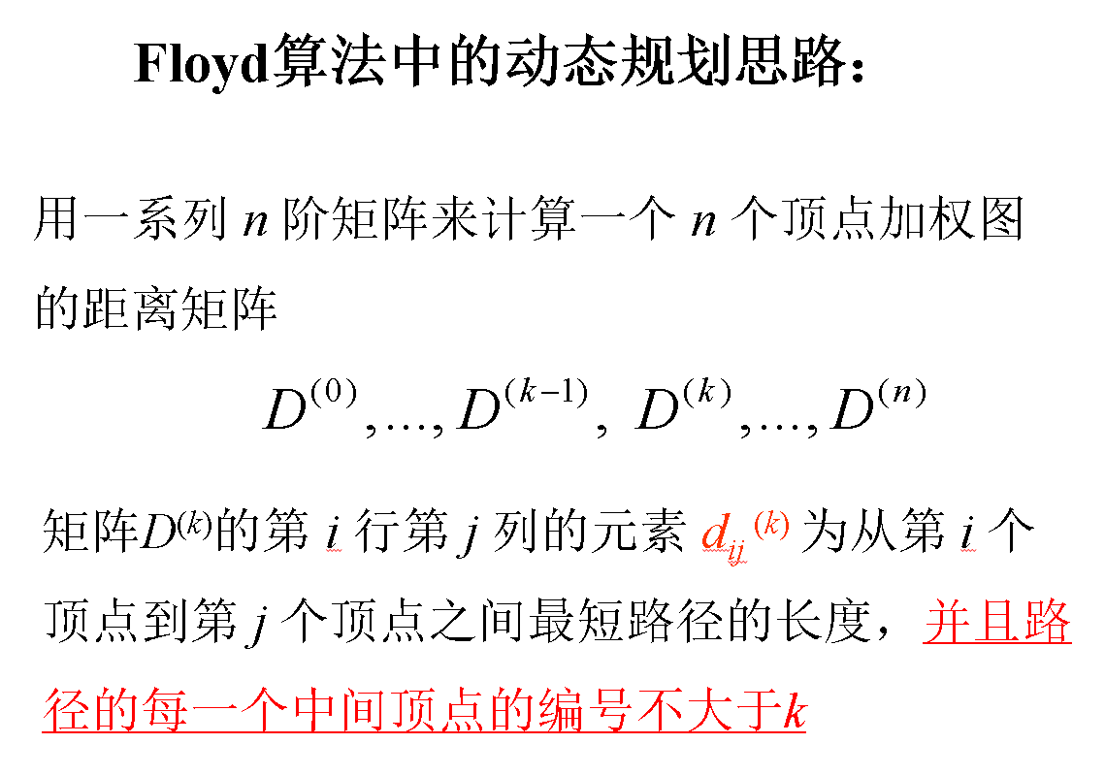

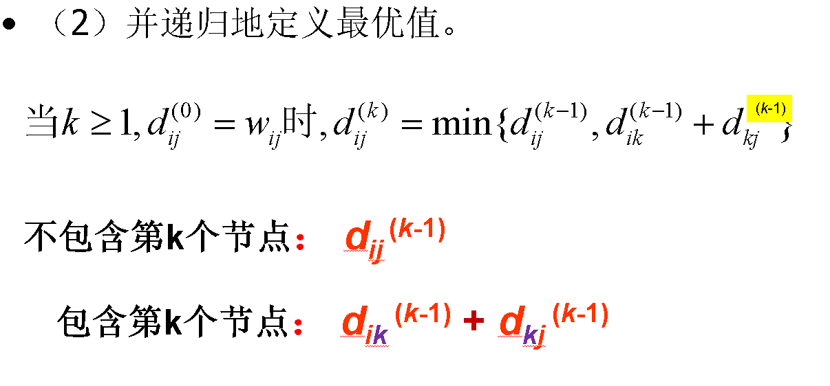

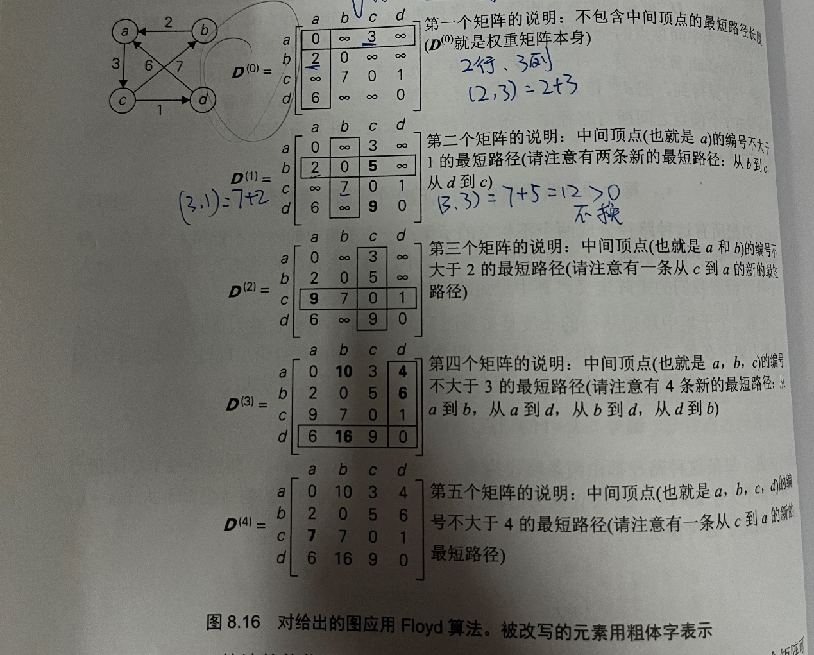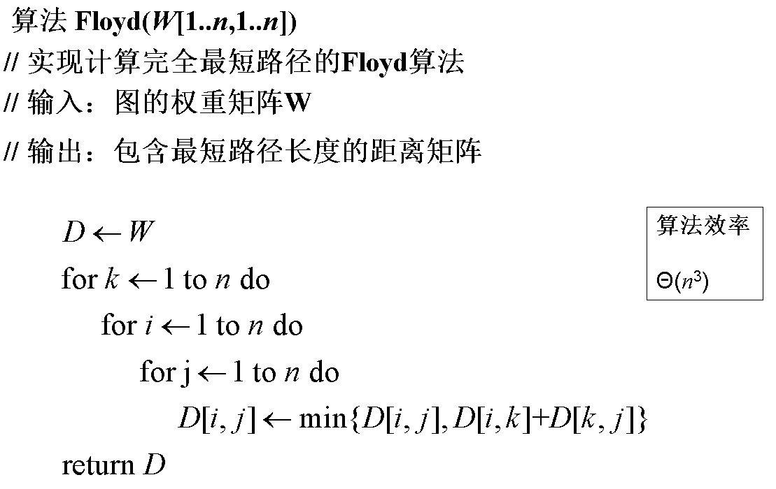

贪心算法：

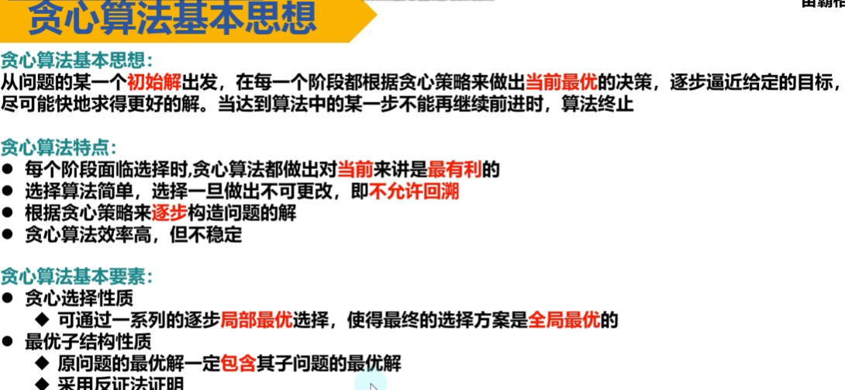



背包问题：价格/重量，每次选择最高价值



Prime：每次选最近的顶点

Kruskal:每次选最小边且不构成回路的

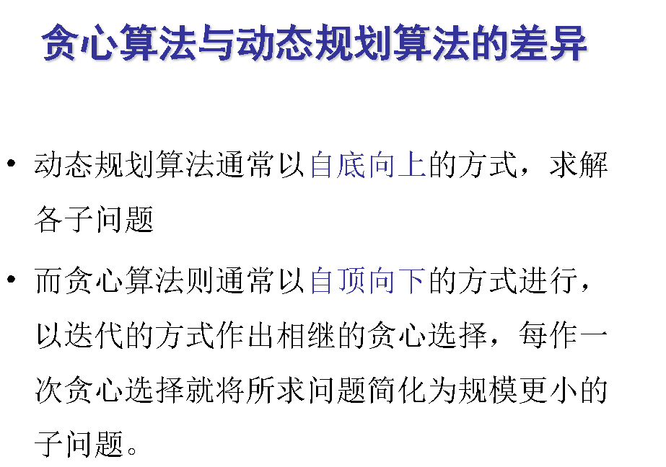

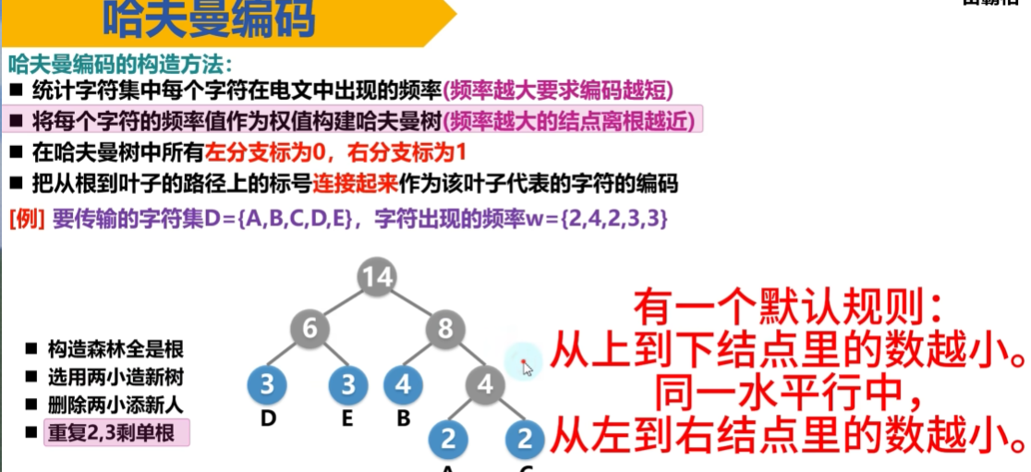

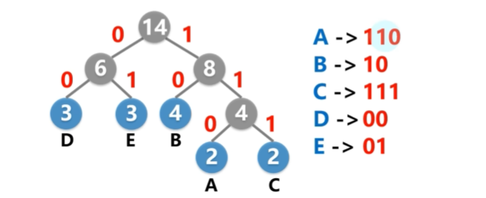



相当于最小生成树

